《互联网+时代创新创业与案例分析》
山东商业职业技术学院 电子信息学院/智能制造学院 上课使用
这本书包括 《互联网+时代创新创业》和《创新创业案例分析》两部分，每部分单独成书，也可合成一门大课。创新创业八章，案例分析七章。本书适合32或64课时教学，均提供教案和课件。感兴趣可联系我们 1125200095@qq.com。
作为一本创新创业类教材。本书的写作方法和之前所有的传统教材，均无任何相似之处。它完全使用语音输入法创作而成，因此具有极高的写作效率，仅用了一个月的时间就完成了。另外本书亦不像其他教材那样附上引用的参考资料，因本书在写作过程中，没看任何的其他有形课本和参考文献，本书对所有知识点的唯一引用为百度百科。本书的写作模式是先使用思维导图工具生成章节框架，再由章节框架生成目录提纲，再将目录提纲汇集成知识点集合，最后把百度百科里的知识点解释逐一复制过来补齐诸细目。讲义草稿完成后，则发给用户进行小规模内测，获取用户反馈以改进出新的版本。我们力求让本书的写作过程，能符合“互联网+创新创业”的主旨，用工程化理念和现代项目开发思想来跨界颠覆掉传统图书的纸笔写作过程。
由于本书在创作过程中遵循螺旋模型规范，它将不存在特定的最终版本，而是始终在不定期地快速迭代其章节结构、知识体系，和方法案例。这使得它在每时每刻都是不一样的。所以本书亦不准备提供传统的PPT课件，而是使用微信版思维导图作为课件，课本、课件、慕课均由微信工具完成。而每章总结里的知识点参考资料均可直接查询百度百科。
本教材通过了2017年教育部Google高职大学生创新创业教育课程立项，依照教育部Google创业教育课程建设要求，本书全部相关内容都必须是可公开、可共享的。为此我们按照GNU2.0免费软件认证的标准，宣布本项目和配套教学软件开源，任何使用者均有使用、复制、散布、研究、改写、再利用该项目的自由，具有以下特性：
1：不论目的为何，可以自由使用该项目。
2：研究该项目如何运作的自由，并且得以改写该项目来符合使用者自身的需求，取得该项目之源码为达成此目的之前提。
3：重新散布该项目的自由。
4：有改善再利用该项目的自由，并且可以发表改写版供公众使用，如此一来，整个社群都可以受惠，如前项，取得该项目之源码为达成此目的之前提。
我们把整个创作过程也公开了。项目使用github空间做开发者SVN，读者可访问网站https://github.com/hulianwangjia来查看版本更新历代记。
全书电子版见新浪博客http://blog.sina.com.cn/sicthulianwangjia
以上全部内容也都是使用语音输入法完成的。
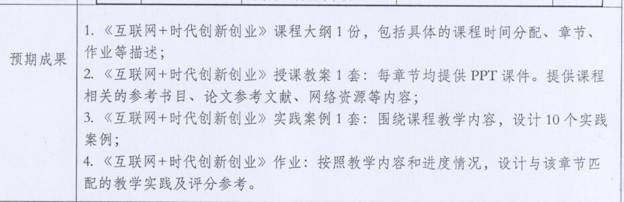

目录
第一章 互联网+时代的起源与发展 6
1.1 职业、就业、创业与创新创业 6
1.2 IT行业的起源与发展 6
1.3 互联网的起源与发展 7
1.4 IT行业新业态与新商业模式 8
1.5 新热点：物联网、移动互联、云计算、大数据 9
1.6 互联网+与人工智能 13
本章知识点与习题 15
第二章 典型的互联网+创新创业方向 16
2.1 互联网+条件下的创新创业 16
2.2 电子商务 17
2.3 智能硬件 18
2.4 共享与分享 19
2.5 饮食与配送 20
2.6 网红经济与自媒体 21
2.7 轻量级应用 22

序号 | 教学项目 | 教学内容与教学要求 | 教学活动设计建议 | 参考课时
1 | 互联网+时代的起源和发展过程 | 就业与创业、创新创业、计算机、IT、IT公司、通信、互联网、互联网公司、业态、 商业模式、电子商务、 可信交易、安全支付、快递、分享经济与共享经济、物联网、移动互联、云计算、大数据、人工智能、互联网+ | 教师播放IT行业发展的历史纪录片，通过讲述IT行业的发展，引导者学生们感同身受互联网+理念诞生的时代背景 | 2
2 | 典型的互联网+行业创业方向 | 互联网+条件下的创新创业 电商类、智能硬件类、共享交通类、食物与食物配送类、自媒体类、轻量级应用类。 | 让学生回忆一下，哪些企业是10年前就有的，哪些企业是最近五年才诞生的。 | 2
3 | 互联网思维与互联网营销 | 互联网思维 颠覆、降维、跨界、迭代、极致、痛点、痒点、尖叫点、爆点、众筹、逆向、垂直细分 差异化竞争 红海蓝海  互联网营销 口碑、免费、地推、情怀、眼球经济、吸粉与粉丝等。 | 分析上一节所提到的行业案例，研究总结哪些企业战略属于哪些思维方式，并提出属于自己的互联网+思维模式，  研究总结哪些企业创业是符合上述互联网+特征的 | 2
4 | 电商类企业创业案例分析 | 如8848、eguo、卓越、当当、2688、新蛋、淘宝、京东、唯品会、苏宁云商。PPG、凡客诚品、韩都衣舍、拼多多。 | 你在电商购买过东西吗？你曾经去过哪些电商网站？现在你在哪些电商购物？ | 2
5 | 创新分析 | 懂得使用各种创新分析工具，例如头脑风暴、思维导图、SWOT分析、triz等创新分析方法。VIRO，Fish Bone, strategy clock | 学生分组提出自己的创业方案，并用各种创新分析工具来解析自己的创业方案 | 2
6 | 智能硬件类企业创业案例分析 | 如小米、大疆、亿航、波士顿动力、特斯拉、苹果皮、乐视网、锤子手机、VR眼镜、智能手环、娃娃机、自助照片打印机、自助卡拉OK机 | 你使用过哪些智能硬件？你见过哪些智能硬件？举例证明哪些智能硬件改变了人类生活 | 2
7 | 项目开发 | 需求分析 开发模式 瀑布开发 迭代开发 螺旋开发 敏捷开发 github svn 适合互联网+的架构 | 互联网+项目有很多独特的开发理念 为何传统行业不用 | 2
8 | 共享服务类企业创业案例分析 | 如滴滴打车、优步、顺风车、永安行、摩拜单车、OFO、共享汽车、airbnb。 | 你使用过哪些共享交通应用？我校周边有哪些共享交通应用？ | 2
9 | 企业注册流程 | 小微企业定义、分类、政策、相关部门、注册流程、注册地、特种行业许可、专利的注册 | 工商、银行、税务三者的关系是什么 | 2
10 | 饮食与配送类企业创业案例分析 | 饮食如西少爷肉夹馍，雕爷牛腩，伏牛堂，黄太吉，三只松鼠，海底捞，江小白，配送如美团网、饿了么、百度外卖 | 你吃过互联网+食物吗？吃过哪些？你订过外卖吗？午饭定一下试试 | 2
11 | 企业初创需要考虑的问题 | 团队建设、企业架构、研产销流程、进销存流程、HR、财务、商业模式、盈利模式 模式的梳理 危机公关 | 成立创业团队，分析自己的案例符合哪些商业模式，有哪些盈利模式 | 2
12 | 自媒体与网红创业案例分析 | A站B站、今日头条、微信公众号、垂直细分领域自媒体、知乎、分答、快手、映客、花椒 、美拍 、斗鱼 、虎牙 、熊猫、方舟子、罗辑思维、 PAPI酱、六神磊磊 | 你手机上哪些网红直播类软件，你身边有人做网红吗？他们靠什么盈利？ | 2
13 | 商业计划书 | 了解商业计划书的特点、组成和结构 。 | 给自己的创业方案包装商业计划书，做模拟创业大赛，分组完成路演 | 2
14 | 轻量级软件类创业案例分析 | 轻量级环境：HTML5 微信小程序 如像素鸟、神经猫、愤怒的小鸟、魔漫相机、美图秀秀 头脑王者 | 你手机上安装过哪些轻量级软件，使用感觉如何？他们在你手机上停留了多久？ | 2
15 | 风投与路演 | 了解车库咖啡、电梯路演、风投、投资基金、天使投资、A轮、B轮、C轮、风投对赌、IPO、创业板等的概念，寻找投资人，投资人交涉，路演PPT的要求，如何完成路演。 | 建议创业团队互相分组，进行路演，由教师和其他团队队长进行打分 | 2

第一章 互联网+时代的起源与发展

本章建议
教师上课前不妨播放IT行业发展的历史纪录片
通过讲述IT行业的发展，引导者学生们感同身受互联网+理念诞生的时代背景

1.1 职业、就业、创业与创新创业

除了不就业人群以外，成年人都需要找一份职业来养家糊口。那么什么是职业呢？职业是性质相近的工作的总称，通常指个人服务社会并作为主要生活来源的工作。在特定的组织内它表现为职位即岗位，每一个职位都会对应着一组任务作为任职者的岗位职责。而要完成这些任务就需要这个岗位上的人，即从事这个工作的人，具备相应的知识、技能、态度等。
广义的就业则是是指在法定年龄内的有劳动能力和劳动愿望的劳动者，依靠自己的职业技能获取报酬或经营收入进行的活动。但狭义的就业另有所指，它特指存在被雇佣关系的就业。而创业则是一种自我雇佣的就业。这是一般语境下，就业和创业的区别。
通俗的说法就是就业是为别人打工，创业是为自己打工。
世界上有各种形式的创业，小商小贩是在创业，个体工商户是在创业，中小企业老板是在创业，跨国集团公司董事长也是创业，但是这一类创业和我们这本书里提到的创新创业还有很大的区别。大部分通常意义的创业，没有体现出创新。
创新创业是指基于技术创新、产品创新、品牌创新、服务创新、商业模式创新、管理创新、组织创新、市场创新、渠道创新等方面的某一点或几点创新而进行的创业活动。创新是创新创业的特质，创业是创新创业的目标。
这本书讲的是互联网+条件下的创新创业，则是论述如何运用“互联网+”的理念，完成创新创业的过程。
（配图表 非创新创业型企业 和创新创业型企业）

1.2 IT行业的起源与发展

1946年，现代意义上的第一台通用计算机ENIAC诞生于美国的宾夕法尼亚大学。之后的数十年里，计算机只是科学家用于专业计算的工具。还不能提供现在流行的多媒体、信息管理、股票分析、网页浏览、游戏娱乐等诸多应用。
此时的计算机重量以吨来计算，占地以间来计算。主要用处还是科学研究。和广大个体消费者没有太多直接关系。从60年代后期开始出现了计算机微型化的热潮。1981年，现代意义上的微型计算机——IBM PC诞生并迅速走入千家万户。它定义了键盘、鼠标、显示器、主机等一直用到今天的微机标准配置。
此时的计算机行业仍然是工商业产业群中的非主流产业，总产值在世界经济领域占比并不高。但伴随着微型计算机硬件设计的标准化，操作系统也迅速完成了标准化。微软WINDOWS系列操作系统一直用到今天。软硬件的标准化促进信息技术（Information Technology，缩写IT）行业的迅速发展，诞生了成千上万的科技型创新创业公司。到了20世纪90年代,IT行业已经超过其他所有行业，成为世界第一大产业，并使得IT行业典型的代表，微软公司老板比尔盖茨成为多年的世界首富。
（配图表 ENIAC IBMPC 比尔盖茨）

1.3 互联网的起源与发展

通信行业比IT行业历史悠久的多。长期以来，通信行业独立发展，和IT行业毫无任何关系。直到ENIAC诞生二十多年后的1969年，美国贝尔实验室有人想到把计算机联起网来进行通信，组成了一个由四台计算机互相连接起来的小网络。这个网络被命名为APRANET。
之后很长的时间里，计算机和通信的结合——计算机网络行业都属于IT业界行里的非主流，发展的十分缓慢得不到重视。造成这个问题的原因很多，最主要原因是计算机网络传递数字信号，而日常通信以模拟信号为主，信号的转换需要非常复杂的技术处理过程。所以初期的跨区域网络通信等同于长途电话，价格十分昂贵，而且当时的计算机处理能力较弱，缺乏大型网络数据交换的处理能力。
后来人们逐渐认识到数据通信的重要性，各种各样的新型网络数据交换技术层出不穷，原来几台计算机组成的APRANET逐渐变成了几十台、几百台、成千上万台，慢慢覆盖了全世界。他们有着形形色色的连接方法和通讯方式，这养活了许多网络公司，其中诞生了NOVELL、3COM、NorTel、BAY、爱立信、阿尔卡特、思科等大批网络巨头。（现在这些网络公司几乎全部被华为、大唐、中兴等来自中国的竞争者所挤垮）
网络通信技术很快成为造富行业，APRANET也有了个新的名词InterNet即互联网。但网络通信技术成熟之后很久，网络应用仍然少的可怜。主要还是用来传递一些简单或复杂的科学或者商用数据，与普通老百姓的日常生活相距甚远。八十年代末期，有了简单的网页的概念，并且诞生了一些只能看文本的小型网站。随着网络速度的改善，九十年代初期有了网页上加图形的技术并迅速成为国际标准，被称作HTML。接着域名、电子邮箱等新应用迅速普及。到了九十年代后期，我们看到的很多网站比如新浪、网易等都在那个时间段开始创业了。
（配图表 上述公司徽标 ）

1.4 IT行业新业态与新商业模式

业态一词来源于日本，是典型的日语汉字词汇，大约出现在20世纪60年代。它指的是针对特定消费者的特定需求，按照一定的战略目标，有选择地运用商品经营结构、店铺位置、店铺规模、店铺形态、价格政策、销售方式、销售服务等经营手段，提供销售和服务的类型化服务形态。汉语中商业模式一词可以近似对应，它是指企业与企业之间、企业的部门之间、乃至与顾客之间、与渠道之间都存在各种各样的交易关系和连结方式。商业模式是业态的一部分，但不能覆盖业态一词中的非连接关系的含义。
九十年代后期是个重要的分界线。之前成名的IT类公司，比如IBM、微软、思科、甲骨文，中国的联想、方正、浪潮、金山等等，都是从事IT类专业研发的公司，之后崛起的IT类公司，则是在IT类领域的基础上提供非IT的技术服务。比如新闻公司新浪、网易、搜狐，电商类公司阿里巴巴、亚马逊，个人通信公司腾讯，信息搜索公司谷歌、百度，游戏公司盛大、暴雪，都是在这个时间段诞生。它们都是之前闻所未闻的新业态，是典型的互联网时代下的创新创业。
（配图表 新闻公司 电商公司 信息搜索公司 游戏公司 的徽标 传统和上述的区别）

上述企业都是建筑在IT的基础上，提供各种传统服务的全新型企业，属于传统行业与互联网的结合。为了有别于之前IT类公司的称呼，后人习惯把这类企业称之为互联网公司，而真正提供互联网连接服务的公司，比如移动电信联通等，则习惯称为互联网接入公司（Internet Service Provider，简称ISP）。
随着互联网的发展，开始有广告公司尝试在互联网上打广告，并有企业在互联网上进行商务活动。这种后来被称作电子商务的全新业态，其标志是1995年一家后来更名为亚马逊（http://www.amazon.com）的公司，将其出售的图书放在互联网上展示。到了1998年，中国也开始有最初级的电商行为了。
电子商务（Electronic Commerce，简称 EC）是指：通过使用互联网等电子工具（这些工具包括电报、电话、广播、电视、传真、计算机、计算机网络、移动通信等）在全球范围内进行的商务贸易活动。是以计算机网络为基础所进行的各种商务活动。
早期的电子商务买卖双方进行交易非常不方便，往往需要邮局汇款或当面现金交易。2000年，美国工程师埃隆·马斯克率先设计出基于电子邮件的可信任交易系统，被称作贝宝（http://www.paypal.com）。2003年10月，中国的电商公司阿里巴巴推出了第三方担保式交易系统，被称作支付宝。该系统可保证买卖双方在不见面的前提下仍然能完成可信任的支付交易，完美解决了安全支付问题，受到市场的一致认同。如今支付宝已经成为国内最重要的安全支付手段。
（配图表 埃隆·马斯克 贝宝 马云 阿里巴巴 ）

电子商务解决了交易问题之后，还要解决送货问题。20世纪90年代之前，受交通条件所限，长途邮件往往需要十天半月才能送达。而且只有中国邮政具有覆盖全国的邮递线路，大部分私营邮递公司仅能进行少数城市点对点固定线路的零担商品运输。进入21世纪以来，国家高速公路建设里程突飞猛进，许多小型运输公司也建设起来了覆盖全国大部分乡镇的邮递业务网络。这种邮递方式更擅于配送小型邮包，它送货时间短，送达全国大部分地区只需要两三天时间，还可以指定时间上门送货或取件，这种叫做快递的新业态已经成为国内最主要的邮递业务方式。
（配图表 中国邮政 天地华宇 德邦 四通一达）

租赁行业的历史十分悠久，随着互联网的发展，当可信任支付方法诞生之后，开始有企业试图通过互联网将分散用户的闲置资源组织起来做统一租赁。这种新业态被称作分享经济（Sharing Economy），它是指将社会海量、分散、闲置资源，平台化、协同化地集聚、复用与供需匹配，从而实现经济与社会价值创新的新形态。它的两个核心理念是“使用而不占有”和“不使用即浪费”。
分享经济模式甫一诞生，就受到了多家投资机构的注意，经过几家先驱公司的反复试错。美国的Airbnb公司是第一个把分享经济模式应用成功的企业。它组织了成千上万的房主把自己多余的空房子利用起来，出租给成千上万的出差旅游者，并从中收取佣金。时至今日，不拥有一家自有房子的Airbnb公司已经成为世界最大的旅馆集团。
有别于分享经济，国内有一些专家提出了共享经济的概念，他们认为分享经济运营商不拥有分享物的所有权，而共享经济运营商则是把自有的分享物出租给广大消费者。这是国内独有的本土概念，国际上并不存在这两个定义的差异。
共享单车则是共享经济的典范。 有别于分享经济里出租物为广大业主所有，它出租的自行车产权归企业所有。
（配图表 Airbnb 滴滴打车 摩拜单车 OFO ）

1.5 新热点：物联网、移动互联、云计算、大数据

21世纪以来，尤其是2010年前后，IT业界出现了若干新的热点领域。其中最重要的几个热点，可以“物移云大”来概括。即物联网、移动互联、云计算、大数据分析。

物联网（Internet of things 简称IOT）是最先普及的技术热点。它是现代传感器技术与互联网技术的结合，力图让万事万物都能通过互联网连接到一起。创建一个万物互联的世界。
传感器是一种可以采集各种物理量的小设备，比如摄像头、麦克风、温度计、湿度计、电子秤都是典型的传感器。早期的传感器采集的数据并不能联网，20世纪90年代以来诞生了内置微处理器的智能传感器，它可以把采集的物理信号传输到远处。开始有人思考如何把成千上万的智能传感器采集的信息通过网络组织起来。即通过在物体上植入各种微型感应芯片使其智能化，然后借助无线网络，实现人和物的“对话”，物和物的“交流”。
1995年美国微软公司董事长比尔盖茨在其经典著作《未来之路》中，首先提出了物联网的概念。该书用了很大篇幅对21世纪IT行业的发展进行了预测，其中已包含了公路不停车收费系统(ETC)、具有GPS自动定位的手机等物联网技术的经典应用。同时，比尔盖茨亦身体力行，把他自己的豪宅打造成了一个信息化建筑示范项目，用以阐释他对IT技术发展前景的理解。1999年美国麻省理工学院建立了“自动识别中心（Auto-ID）”，提出“万物皆可通过网络互联”，阐明了物联网的基本含义。由此智能传感器网络技术开始飞速普及。2005年国际电信联盟（ITU）发布《ITU互联网报告2005：物联网》，正式定义了现代意义的“物联网”的概念。
2009年8月，温家宝总理做了“感知中国”的重要讲话，至此物联网被正式列为国家五大新兴战略性产业之一。物联网也在短短数年内在中国迅速发展成为巨大的万亿级市场。
（配图表 天网工程 无人快递分拣 无人超市 谷歌眼镜与可穿戴设备）

移动互联技术是移动通信和互联网的结合，大家用的手机就是最常见的一种移动通信设备。现代意义的第一款手机是1983年上市的摩托罗拉DynaTAC 8000X，重量接近一公斤，待机8小时，通话却只有30分钟。很快这种造型的手机就风靡全球。这个时髦的小玩意无论是购买价格还是使用价格都非常昂贵，只有大老板才用得起，被港台社会尊称为大哥大。因其过分的体积和重量，一般由秘书专门负责携带。
第一代手机使用模拟信号制式，被称为1G网络制式，这里的”G”就是Generation的意思，1G就是第一代。它很快被2G制式标准所取代。2G网络制式的重要进步是使用了数字通讯技术，它使用SIM卡作为身份认证标准，同时提供了短信服务这一杀手级应用。由于月租低廉，2G制式一直应用至今并且在相当长的时代不会被淘汰。
2G制式可以提供最初级的上网服务，可以访问一些特定格式的简单网站、收发文本格式邮件、聊纯文字的QQ。随着互联网的发展，让手机通过数据流量访问正常网站的呼声越来越高，但2G手机上网速度低的可怜，即使将其潜力压榨殆尽也无法满足普通网站大流量多媒体传输的要求。进入21世纪，3G制式提上了日程，到了2010年左右，中国大陆各大运营商都开始将3G制式作为主打标准了。
3G制式的网速大概在1Mbps的数量级，仅能勉强应对初级的在线电影播放等应用。2010年以来，消费者对高清电影、高性能网游、视频聊天等需求越来越旺盛，由此诞生了4G制式标准，它能提供100Mbps数量级的网速，是本书完成阶段的主流手机制式。4G制式的流量费用比3G制式低廉的多，满足24小时实时在线的流量套餐不过几十元，大部分人都负担得起。
20世纪的手机主要的功能就是打电话和发短信，后来设计者试图为手机增加各种附加设备比如红外线、蓝牙、摄像头等各种传感器、触摸屏、WIFI、USB接口、SD卡、NFC等典型物联网设备。物联网和移动互联的结合使手机具有了万物互联的能力，逐渐成为控制系统的中心。同时也有成千上万种智能硬件设备设计出来专为手机服务。
这些硬件的拓展使得手机变得越来越像电脑，必然需要相应的操作系统来发挥诸多硬件的潜力。配备操作系统的手机称为“智能手机”。21世纪初期尚有多种手机操作系统群雄逐鹿，2007年1月苹果公司推出了历史上最颠覆性的智能手机IPHONE1。这款2G制式的手机重新定义了智能手机的标准，并打垮了当时无数手机巨头，比如诺基亚、摩托罗拉、爱立信、西门子等。直到今天几乎所有其他品牌的手机都参考了同期IPHONE系列手机的设计理念。
IPHONE手机搭配了IOS操作系统，当时几乎打垮了其他所有的手机操作系统。但IOS系统不对其他品牌手机开放，为了应对苹果公司咄咄逼人的攻势，谷歌公司将其2005年收购的安卓操作系统进行了重大革新，2008年9月正式发布了1.0版安卓操作系统，该操作系统向所有移动设备开源，任何人均可以免费使用安卓操作系统来开发各种应用程序。经过不断的改进，安卓操作系统性能趋于稳定，市场份额逐渐赶超苹果，目前已经成为最重要的手机操作系统，几乎统治了除苹果手机之外的所有手机市场。本书提到的绝大部分创业案例，都离不开安卓操作系统的支持。
2011年，智能手机诞生了历史上最重要的应用软件微信，它由腾讯公司的传奇程序员张小龙团队完成。微信设计之初仅仅是一款聊天软件，但随着版本的完善，除了最初的通信功能以外，它还提供了红包功能用以安全支付，微信公众号用来做自媒体发布，微信服务号用来做管理信息系统，微信小程序用来做轻量级应用。这四大功能使它逐步成为一个独立的生态圈。是跨越手机操作系统之上的超级操作系统。基于微信生态圈的二次开发难度低、效率高，易于推广，可以轻易做出许多令人眼前一亮的应用，将成为许多创业团队的首选。
（配图表 摩托罗拉8000X 诺基亚3310 谷歌眼镜 乔布斯与IPHONE1 安卓图标 张小龙与微信）

云计算是这几个新领域里最不引人注目的热点，这可能与它主要从事后台存储和计算的原因，而物联网和移动互联都是可以被老百姓看得见摸得着的前端应用，这使得云计算对大部分人有一层陌生感。实际上我们这本书所讲的大部分的“互联网+”项目，主要的数据存储和计算，都是在云端完成的。
物联网的前端是数量众多的传感器，传感器本身不存储采集的数据，而是把持续采集的数据送到互联网上。那么问题来了，这些数量众多的传感器持续采集的数据量显然很庞大，就没有一台计算机能够容纳它们。这时候诞生了一种独特的技术，能够把成千上万台彼此可能相距很远的计算机连接在一起，它们共享存储能力和计算能力，组成一台巨大的超级计算机来处理海量的数据。这种架构被称作云。
大型的云计算公司手头拥有千万台以上计算机组成的云。这些计算机有的并不高档，甚至是使用多年的廉价二手货，因此云计算机的单台损坏率是很高的。但云的厉害之处就是它的数据存储和计算具有很高的冗余度，在云管理软件协调之下，一份数据往往会有多个异地的备份。这使得云端数据具有相当高的安全性和稳定性。
细究云计算它是分为两个独立方向的，其一是云存储，专门研究如何存储海量数据，其二是云计算，研究如何从海量数据里完成数据的调度、处理、协调分析和显示。这二者是相辅相成的，但一般意义上的云计算概念也把云存储给涵盖进去了。
云计算的概念提出的相当早，早在1993年，美国SUN公司就提出了“网络就是计算机”的口号，并设计出来了一款全新概念的计算机架构-网络计算机（Network Computer，简称NC），这种电脑很便宜，它本身只有很少的计算能力和存储空间，而把主要的计算和存储能力放到网络上，使用者靠交钱购买计算和存储能力来使用它。但直到2006年，美国谷歌公司在2006谷歌搜索引擎大会开幕式上才给它起了个名字叫“云计算”。随后美国的谷歌、亚马逊、微软等巨头纷纷把自己庞大的计算机集群拿出来卖云计算的使用权。他们的云也被称为谷歌云、亚马逊云和微软云。
云计算资源建设耗资巨大，因此无论国内外都只有IT巨头公司才能搞得起来。国内对应的副本则是阿里、新浪、百度、盛大、腾讯、京东等几家。其中学生接触最多的是百度云和阿里云。
百度云里最常用的功能反而是其微不足道的百度云盘，这是为数不多的提供免费大容量存储的地方。它是单纯的云存储，不提供云计算服务。要用百度的云计算仍然要收费。
阿里云是国内市场占有率最高的云计算服务。它的学生账号很便宜，每月10元即可使用最基础的服务。阿里云服务的报价依照CPU核心数量、内存容量、硬盘容量、网络带宽的不同有很大差别。 尽管阿里云的价格不是国内最便宜的，但考虑到它的普及性，建议成为创业团队的优选。
（配图表 SUNNC 谷歌云 百度云盘 阿里云西南数据中心 ）

通过前面讲的物联网、移动互联、云计算三个概念，我们很容易在脑海形成三者的关系，即物联网采集数据到云端，由云端计算出综合结果来，显示到用户的移动互联设备——即手机上。但这里有个问题是，云端是如何完成计算过程的，这些分布在不同地方的计算机上的海量数据，是如何调度、如何分析汇总出来用户想要的结果的？大数据作为一门新兴学科是这里面最晚出现的新热点。
没有计算机辅助时处理海量数据非常辛苦。早期人们只能从海量数据里面选出少许数据来进行抽样测试，依靠样本规律来近似估计出总体规律。靠人力分析全部的海量数据则是个大工程，新中国成立后在1953、1964、1982和1990年举行过4次人口普查，前三次都费时费力而且仍然无法取得准确数据，原因是未普及数据库这一重要软件应用。
主流的数据库用二维行列表格存储海量数据，称为关系型数据库。办公用的Excel其实就是一种简单的关系型数据库。关系型数据库符合人们使用数据的直觉，并且适合做增加、删除、修改、查询、排序等操作。但对某些特定的操作分析非常麻烦，例如查询某城市所有居民的亲属关系图，或者描述全国火车线路图这种非线性结构。
不只是操作分析，还包括存储和共享问题。随着数据量的进一步增大，内容进一步多样化，需要考虑如何在异地远程、使用不同类型的计算机、不同的操作系统来进行联合操作。为了描述这种不利于关系型数据库处理的海量异种信息，1997年10月的IEEE可视化会议论文集中第一次出现了“大数据”这个名词。这个名词迅速普及。2001年美国麦塔集团分析师莱尼最早使用3V来描述大数据的特性，即高速性(Velocity)、多样化(Variety)、规模化(Volume)。后来他跳槽到了IBM公司，重新发表了新的大数据分析报告，增加了价值性（Value）。即单条数据价值不高，大量数据才有分析价值的判断。这个4V理论是接受度最广的大数据特征。
之后此人又推出了5V、6V、7V、8V等大数据新定义，增加了准确的（Veracity）、动态变化的（Vitality）、可视化的（Visualization）、合法的（Validity）等新定义，但都不如4V理论的接受度广泛。
2005年诞生了里程碑式的大数据分析方法Hadoop，能够非常方便地处理分布式的数据，它可以把数据放在异地大规模计算机集群上，并提供高吞吐量的数据访问方法。显然这种优势特别适合与云计算结合，实现大数据在云端存储，云端分析。这种云端的大数据被称作4V+O，即在线的（Online）大数据。
我们回顾一下本节的IT四大新热点，我们发现它们其实是互相融合的。举个常见的应用——百度地图里的实时交通来看，大街小巷布满了“物联网”的传感器阵列。它们采集路上的交通拥堵情况，汇集到云端形成“大数据”。云端使用“云计算”对大数据进行实时分析，将实时交通信息发到司机手里的“移动互联”设备上，变成可视化的地图。
大数据分析是怎么实现的，我们将放在下一节人工智能里面探讨。

（配图表 实时交通百度地图 基因调控网络 QQ在线情况 搜索热词）

1.6 互联网+与人工智能

通过上节的描述，物联网、移动互联、云计算和大数据适合放一起称呼，似乎称其为“物移云大”比较合适。但是百度这个名词可知，压根就没有这个专业术语。因为全国人大和国务院已经发布了它的官方定义即“互联网+”。
在2015年3月5日上午十二届全国人大三次会议上，李克强总理在政府工作报告中首次提出“互联网+”行动计划。他指出：制定“互联网+”行动计划，推动移动互联网、云计算、大数据、物联网等与现代制造业结合，促进电子商务、工业互联网和互联网金融健康发展，引导互联网企业拓展国际市场。
紧接着在2015年7月，国务院发布了《关于积极推进“互联网+”行动的指导意见》即国发〔2015〕40号文。该文指出：“互联网+”重大工程，重点促进以移动互联网、云计算、大数据、物联网为代表的新一代信息技术与制造、能源、服务、农业等领域的融合创新，发展壮大新兴业态，打造新的产业增长点。
互联网+是标准的中国概念，最早出现在2012年11月中国的市场咨询公司易观国际的董事长兼CEO于扬一篇发言稿里。这个概念很快被IT业界所接受。2015年3月全国两会上，全国人大代表腾讯公司董事长马化腾提交了《关于以“互联网+”为驱动，推进我国经济社会创新发展的建议》的议案，迅速成为政府工作报告里的亮点内容。
马化腾议案里对互联网+的定义是这样的：随着移动互联网、大数据、云计算、物联网与人工智能等新技术、新业务和新生态的发展，各行各业正在以互联网为平台进行融合创新，进入到了“互联网+”快速发展的时代。

我们发现政府工作报告里面去掉了马化腾议案里的关键名词——人工智能。这是因为“人工智能”这个名词和前面四个新技术比起来，实在不是一个新生事物。它是IT行业最古老的专业术语之一。早在1950年，计算机之父图灵就发表了《计算机和智能》与《机器能思考吗》两篇重要的论文。已经对人工智能做了系统的描述。1956年夏天，多名计算机专家在美国达特茅斯学院度假，他们讨论了图灵的这两篇论文，并给计算机具有的这种能力起名为人工智能（Artificial Intelligence，简称AI）。它标志着人工智能的正式诞生。后来这些计算机专家几乎都靠对人工智能的研究获得了图灵奖。
人工智能是研究、开发用于模拟、延伸和扩展人的智能的理论、方法、技术及应用系统的一门新的技术科学。它企图了解智能的实质，并生产出一种新的能以人类智能相似的方式做出反应的智能机器，该领域的研究包括机器人、语言识别、图像识别、自然语言处理和专家系统等。
人工智能并不神奇，最简单的人工智能方法，称为“产生式规则”，可以反复使用条件判断来从一大群可能结果中选取正确的答案，这种方法甚至可以不用计算机，它诞生于1934年，可以靠普通电路来完成。聚合了大量产生式规则的软件，被称作专家系统，能解决许多复杂的实际问题。
我们举婚介专家系统为例，系统内存储了许多女孩的资料，她们有不同的年龄、身高、体重、职业、学历、薪水、发型等判断条件，你可以选择多个判断条件，例如年龄在20-25岁之间，身高在165-170厘米之间，体重在50-55公斤之间，职业为会计，学历为大专以上，薪水为4000-5000元之间，发型为短发。婚介专家系统就会迅速从数据库中找到最匹配的女孩。
还有的人工智能方法是依托计算能力，例如早期的棋类人工智能，对五子棋这样简单的游戏，仅靠穷举落子点就可以杀的人类选手不可能赢。这些早期的人工智能都是依靠逻辑推理的方式解决智能问题。它们都叫做符号主义人工智能。
符号主义人工智能有个致命问题，它难以描述“不确定”。例如英译汉汉译英，翻译需要联系上下文语境，是不可能逐词翻译的。还有许多实际应用比如围棋的战略优势分析、语音识别问题等都难以用符号主义解决。这甚至造成了全社会对人工智能的怀疑，认为它的实际用处很有限。
1975年，全新概念的人工智能方法——遗传算法打破了这一僵局，遗传算法不把求解条件做符号化处理，而是模仿了大自然物竞天择适者生存的思想，先随机生成成千上万的解决方案，这些解决方案互相优胜劣汰，互相交流学习，最后剩下来的就是最终答案。遗传算法获得了巨大成功也让科学家认识到模仿生物思考的方法才是人工智能正确的道路。于是各种仿生学方法如雨后春笋冒出。
这些仿生计算方法档次参差不齐，水平有高有低。其中有种开始不被看好的计算方法人工神经网络（Artificial Neural Networks，简称ANN）通过模拟大脑神经元的运作方式计算，由许多简单的模仿神经元的小程序组成，这些小程序互相级联，合作求解，该方法诞生于1943年，也是电子计算机发明之前。
遗传算法和人工神经网络都是通过大量程序小单元连接配合寻找答案，故得名为连接主义人工智能，这种仿照大脑学习原理的方法，被称作机器学习。
2006年，人工神经网络与机器学习的边缘领域，深度学习（Deep Learning，简称DL）横空出世，从根本上改变了全世界对人工智能的认知。人工智能不再是玩具，而是拥有了毁天灭地的力量。这一年被称作深度学习革命，也是人工智能革命。
深度学习仍然是神经网络的一种，由谷歌科学家亨顿提出。它拉长了神经网络的组织维度，反复使用大量的特征各异的神经网络层层递进，一级一级的学习。深度学习神经网络能够自我监督，自我学习，反复学习，从而达到无上限的学习效果，其最终学习结果人类不可预知。由此开始爆发了人工智能大革命，计算机在人脸识别、法律服务、疾病分析、实时翻译等诸多本来是人类擅长的领域迅速超过人类。2017年5月，谷歌公司单机程序AlphaGo击败围棋世界冠军柯洁，被认为是超越人类认知的极限。
人工智能爆炸式大发展以来，已经对许多传统职业造成了威胁，比如银行柜员、公路收费员、工厂装配工等等，造成很多社会问题。这属于另外的话题了。

上述课程可知人工智能是比那四个来头大的多的老方向，并不是新领域，人工智能的应用比它们四个还要多得多。事实上，大数据分析就是人工智能的一个分支方向。而人工智能既能做大数据分析，也能做小数据分析，甚至是无数据完全凭逻辑进行分析。还能做图像识别、机器翻译、战略决策等其他四个都做不来的工作。因此国务院和全国人大官方文件里不把人工智能和他们放在一起是有道理的。虽然人工智能也肯定属于互联网+的一部分。
（配图表 李克强 于扬 马化腾 图灵 亨顿 柯洁）

本章知识点与习题

1.1就业与创业，创新创业
1.2计算机，IT，IT公司
1.3通信，互联网，互联网公司
1.4业态，商业模式，电子商务，可信交易，安全支付，快递，分享与共享经济
1.5物联网，移动互联，云计算，大数据
1.6互联网+，人工智能

思考题：

1.列举你身边的新商业模式
2. IT类专业和你所学的专业有何关系？它们能否互相融合？怎样融合？
3.你所学的专业和将来准备从事的行业是否会受到人工智能的影响？你将如何应对？

第二章 典型的互联网+创新创业方向

本章建议
让学生回忆一下，哪些领域是10年前就有的，哪些企业是最近几年才诞生的。这些年诞生了哪些新领域适合使用互联网+方法创新创业呢?

2.1 互联网+条件下的创新创业

大多数同学毕业后直接创业的可能性非常小，但是毕业后加入一个创业公司的可能性却非常大。本教材论述的是互联网+类创业公司的一些特征和运营方法，方便大家能够顺利加入互联网+型企业工作，并迅速适应互联网+企业制度的职业素质。
互联网+类创业公司的工作强度大，对人才要求高，创业成功率低，属于典型的高风险、高收益行业。创业失败是常态，成功是非常态。学习本书之前，首先就要有不怕失败，怕不失败，百折不挠的心理素质。

互联网+，根据官方定义，就是用“物移云大智”的方法来改造传统产业流程，那么这本书所谈的“互联网+条件下的创新创业”，指向性已经十分明白，就是讲如何使用物联网、移动互联、云计算、大数据、人工智能的技术方法，来进行“创新创业”。因此，后面的所有案例，必然是主要经营手段里至少占一样的创新创业型企业。
一个使用微信小程序提供外卖服务的烧烤店算不算互联网+条件下的创新创业呢？显然不是。这个烧烤店本身的经营模式并不创新。
一个烧烤店，如果厨师打扮成孙悟空的样子，并把店名取为唐僧肉。各个包间分别叫盘丝洞、狮驼岭、火焰山、通天河的话，算不算互联网+条件下的创新创业呢？似乎也不够资格。它的经营模式和其他烧烤店相比虽然创新了，但和互联网+扯不上什么关系。
所以如果你是烧烤店的老板，不妨考虑让厨师打扮成孙悟空的样子，各个包间分别叫盘丝洞、狮驼岭、火焰山、通天河等。然后进行朋友圈内口碑营销，对经常来店用餐的客户进行垂直细分，去客户集中的地区进行精准营销，大数据分析客户的消费习惯，统计每周每月最受欢迎和最不受欢迎菜品，分析交易流水，提高用餐高峰翻台率，业务淡季多放优惠券等等。显然，这个烧烤店如果想成为我们研究的对象，必须既有经营模式的创新，又得利用了互联网+的技术。
相当多的互联网+创新创业方向不是在校生可以考虑的。例如前面提到的云计算服务，需要数以亿计的资金建设云计算中心，所以国内只有阿里、腾讯、百度、京东此类巨头才可以实施。又比如安全杀毒类创业，十几年前或许成功几率很大，但时至今日已经很难突破已有企业的护城河。此外自动驾驶这种需要高技术门槛的方向也不适合大部分没有独家绝活的创业者。
纯粹的IT类企业，包括做物联网、移动互联、云计算、大数据、人工智能等互联网+服务的企业也非本书讨论的范围。因为互联网+的本意，是用移动互联网、云计算、大数据、物联网为代表的新一代信息技术与制造、能源、服务、农业等领域的融合创新，发展壮大新兴业态。即使用互联网+技术改造传统产业流程，或者是创造全新业态。是用IT方法，做非IT应用。
一本书不可能讲尽所有的行业，但如果列举太少也不易找到灵感。为此，我们选择了六个相对独立而且适合在校生可能做成的创业方向做案例分析。它们是电子商务类、智能硬件类、共享与分享类、饮食与配送类、自媒体类、轻量级应用类。这些案例有的成功有的失败，而且成功有成功的特色，失败有失败的原因。有的是先成功再失败，有的是先失败再成功（即使本书列举的这些案例，也只能以18年2月时的运营状况为准，之后难保其成功或失败）。它们的成败得失亦是非常值得探讨的话题。但即使是再成功的案例也皆不可机械照搬，因创业环境、市场规律都是不断变化的，绝非跟风就能成功。
（配图表 唐僧肉烤串 烤情怀 不只是家串店 只是一家串店）

2.2 电子商务

电子商务是比较传统的IT应用领域，是最先成功的也是最重要的互联网+应用。相信本书的读者都有过网购经历。经过十几年的发展，目前存活下来的电商企业基本都是淘宝网、京东商城、苏宁易购等世界级巨头，电商曾经被认为是创业门槛很高的行业。但2016年之后也有拼多多这种的创业小团队从社交电商异军突起的例子，2017年以来主打线下的新零售模式也崭露前景。这些使我们又回头审视十几年来电商创业的成败得失，或许里面还有很大的潜力可挖。
电子商务的商业模式分很多种，从交易对象上来看主要是企业（Business）和消费者(Customer)之间的交易。可以划分出三种模式。
企业对企业（B2B）。企业之间的业务往来多种多样，最常见的有买卖关系、运输关系、代销关系、委托加工关系、广告服务、金融服务、法律服务、信息服务等。如果再考虑行业和地域的细分，其中包含着巨大的商机。例如专做河北煤炭的代销、山西煤炭的运输、山东煤气的精炼等等。
企业对消费者（B2C）。这是大部分人常见的电商模式，指的是企业自己建个大的网上商城，大部分产品属于自营提供给消费者。天猫和京东就是最典型的B2C，这两家巨无霸电商使得大而全的B2C门槛非常高。今天能够成功的B2C企业往往是在专业细分领域，比如专做化妆品的聚美优品，专注于快消品的1号店，主做女性用品的唯品会，专做时装的韩都衣舍等。
消费者对消费者（C2C）。消费者或者小商家把产品卖给其他消费者。此类C2C平台数量有限，比如淘宝、闲鱼、58、赶集等。这使得C2C电商平台的创新不易做到。相比之下，加入C2C平台做网店是个上手容易的选择，也有不少小网店做成功独自单飞成B2C电商的案例比如韩都衣舍、三只松鼠等。
电子商务的交易一般在线上，但是其他方面不一定在线上，可以做可以做线上订单线下消费然后回到线上反馈，例如美团、大众点评之类。也可以做线下营销线下消费，只有交易在线上例如扫码支付。也可以线下营销线上消费，例如网游地推团队等等。
综上所述，电商行业虽然门槛较高，但仍然有许多突围渠道创业成功。比专做导购的蘑菇街，新商业模式的拼多多，做细分C2C的瓜子二手车，主打线下新零售模式的无人便利店，独特商品口碑的三只松鼠等。而且还有网店这种受众广门槛低的大众领域可以作为学生创业的起步方向。在校生尤其是商科院校，不妨多留意
（ 配图表 B2B慧聪商情 B2C唯品会 C2C闲鱼 新零售无人货架 ）

2.3 智能硬件

提到智能硬件，一般人可能会以为必须得专业对口才能成功，比如计算机、电子、机电、自动化等科班出身的专家团队，事实并非如此。后面我们会看到锤子手机，创始人罗永浩就是未上过大学的英语培训老师出身。此外很多好的智能硬件，未必需要特别高深的专业技术。很多方面创意或许比技术更重要。当然技术越高深，产品的护城河起码是相对较高的。
有智能硬件，必然就有非智能硬件。这里的硬件指的是传统的量产商品，比如门窗建筑、电器家具、交通工具等。智能硬件则是对此类传统产品进行智能化的改造，添加物联网设备使其连上网络，可以在云端操作使其聪明化、智能化。所以并没有某个大类产品全部被称作智能硬件。每类产品都有智能和非智能的区别。例如手机、航模、生产线等。
相比较而言，还是电子电气类产品最容易实现智能化，因智能化方案必然需要用电，很容易就能改造成功。例如手机、家电、汽车等等。而原本是非电气产品要困难的多，例如眼镜、马桶等等。所以我们后面介绍的大部分智能硬件产品，其对应的非智能产品大都是带电的。
传统的产品生产是面向刚性制造的大批量某种标准化产品，难以适应当前因客户而变，因需求而变的新时代。互联网+环境下的智能硬件产品倾向于柔性制造。它的特点是厂商直面最终客户，客户有千变万化的产品需求，小规模、小批量的个性化产品成为生产主流。此种生产模式，员工更多的是作客服工作，和客户进行一对一的交流，听取客户需求，并根据客户的个性化需求，做订单式生产。此时无人工厂是个性定制柔性制造的主流。
柔性制造需要面对客户千变万化的需求。此时就需要生产线模块化、小型化、集约化、可移动化，被称作柔性制造单元（Flexible Manufacturing Cell,简称FMC）。这些生产单元可以根据客户需求进行无成本的再组合，能够根据需求进行自动分解、协作、移动，甚至可以将生产线移动到客户家里生产。此种生产线必然也是互联网+的，它能够准确理解客户需求，和客服、和客户进行交互，客户通过移动互联设备感知产品生产过程，使客服参与生产、客户参与生产。生产设备具有数据采集和分析功能，通过传感器采集生产信息，反馈给云端数据中心。这个过程亦有个专属名词来描述即“工业4.0”。
工业4.0是由德国政府《德国2020高技术战略》中所提出，并在2014年由李克强总理引进到中国。旨在提升制造业的智能化水平，建立具有适应性、资源效率及基因工程学的智慧工厂，在商业流程及价值流程中整合客户及商业伙伴。主要分为三个主题即“智能工厂”、“智能生产”和“智能物流”。其技术基础是物联网、大数据和人工智能。工业4.0虽然重点在工业制造，但其技术发展方向和我国大力提倡的互联网+是不谋而合的。因此，智能硬件的生产过程，必然也是工业4.0的和互联网+的，或者说符合互联网+标准的智能硬件本身就是工业4.0的。
硬件是个极其宽泛的概念，环顾身边周围的各种硬件，大到楼房汽车，小到锅碗瓢盆，无处不可智能化。许多互联网+领域的创意很容易被抄袭，但硬件设计可以申请专利保护，做好了知识产权保护非常完善，做砸了也可以先保护起来不让别人染指。所以一旦有了好的硬件设计方案，创业成功的潜力是很大的，大力推荐读者的创业方案往这个方向靠拢。
（ 配图表 智能马桶 智能餐桌 机器人餐厅 无人水饺生产线）

2.4 共享与分享

共享与分享类业态被认为是“最正宗的”互联网+应用。英语字面上二者没有任何区别，但在中国，自称共享的多指共享物产权归运营商所有，自称分享的多指分享物归各自主人，运营商只充当主人和租客之间的中介。从此角度讲，介绍客户租房子的中介应该归类为分享经济，而租了房子开旅馆的应该算共享经济。
当然我们不能说中介搞得就是分享经济旅馆老板搞得就是共享经济，这两个概念都是和互联网+密切相关的。互联网+条件下的共享与分享，指的是客户在手机等便携设备上发送自己的需求给运营商，运营商在云端通过大数据分析，判定出离客户最近的或者最符合客户需求的出租物，并指引客户取得该出租物。有了这个互联网+的过程，就是共享经济或分享经济，没有这个过程，只能叫中介或出租。
共享或分享模式很容易带来经营上的规模效应，任何一种共享或分享技术壁垒都不高，难的是如何快速达到规模平衡点。或者说客户越多，出租物就越多，反过来出租物越多，吸引来的客户就越多。二者互相促进，良性循环，同时企业规模越来越大，碾压同行或跨界碾压竞争者。如共享单车对拉客摩托的碾压。
互联网+的分享经济首先诞生于美国。但之前几个初创者全成了先烈。正当舆论开始怀疑这一新生事物时，2008年成立的美国Airbnb爱彼迎公司依靠分享出租空房获得了巨大的成功并变成了没有一间房的世界上最大的连锁旅馆集团。紧接着，于2010年成立的 美国Uber优步公司仿效Airbnb模式，推出了分享租车服务，于是该公司一跃而成为没有一辆出租车的世界上最大的出租车公司。
2014年优步正式进入中国，却遭到了中国本土的模仿者滴滴打车和快的打车的强烈竞争。虽然优步在此领域国际领先，但滴滴背后受到腾讯公司支持，而快的背后的金主是阿里公司。双方为了互抢客户，推出了惊天动地的红包补贴大战。极端时候全国打出租车都不要钱，甚至还倒贴钱。历时一年的红包大战双方共烧掉将近30亿元，这是中国历史上空前的一次互联网+烧钱活动。
烧到最后为了避免两败俱伤，2015年滴滴和快的宣布合并，成为中国市场上占有率超过80%的共享出租车公司，远超前来竞争的美国优步和其他共享出租的总和。不久优步就宣布将中国区送给滴滴接管，由此滴滴打车成为本行业的巨无霸公司，完成了垄断。
本次红包大战还意外地催生了一个新的社会流行话题，就是支付宝和微信的红包支付。这是题外话了。
这场可以载入史册的共享大战成为很多共享经济的理想样板。2015年，紧接着跟上的就是共享单车。共享单车早已有之，大部分为政府主导有桩自行车为主，而这一轮的共享单车则借助了GPS定位等智能硬件设计，推出了无桩模式。本轮共享单车的补贴大战相比滴滴快的大战是有过之而无不及。不光免费月卡满天飞，更重要的是政府部门为了市容，会清理乱停乱放的共享单车。所以许多共享单车公司加大投放力度，在许多城市动辄投放几十万上百万辆共享单车，靠数量来压倒同行。由于共享单车的优势在数量和可用城市数量，到了2018年初，大部分城市残留下来的共享单车品牌只有摩拜、OFO、永安行和哈罗单车四家。数量和可骑行城市不占优的共享单车几乎全部破产当废品处理。
2017年6月的国务院常务会议上，李克强总理做出了《促进分享经济健康发展》的重要讲话。紧接着发改委等八部门出台了《关于促进分享经济发展的指导性意见》的通知，把分享经济看作是推动社会发展的“生力军”。由此促进了共享分享的热潮，几乎万物皆可共享。很快，连雨伞、充电宝、篮球、马扎等也跟着共享起来。但很多共享方案通不过市场检验，今天这股泡沫正在退去。
目前来看，适合共享的商业模式主要还是集中在住和行等最基本的刚需而且日需求量不是很高的领域，它要有一个合理的利润空间，要有广泛的群众基础。这两个关键点是广大创业者需要慎重考虑的。
（ 配图表 共享厨房 共享雨伞 共享充电宝 共享单车坟场）

2.5 饮食与配送

本节和相关章主要是讲互联网+饮食，外卖平台并不是重点，但饿了么和美团实在是互联网+饮食领域非常重要的绕不去的坎。尤其是饿了么作为在校大学生互联网+创新创业的典范更值得大书特书。所以我们先看外卖平台。
一切卖家通过提供出外上门服务和上门送商品的都可以说是外卖。像送水的、送花的、送气的、送商品的、上门修理东西等等。因此外卖的历史起码有数千年。但是现在随着外卖平台的普及，外卖更多的是指上门送餐。我们这里谈到的外卖和外卖平台也专指送餐和送餐平台。
许多快餐店在有电脑之前就提供电话送餐服务，比如肯德基宅急送早在改革开放前就有了。但此类外卖送餐只送自家的产品，一支学生创业团队饿了么在2008年诞生于上海交大校园，它是可以查到的最早的第三方送餐平台。2014年此后这类第三方送餐逐渐形成百度、美团、饿了么三足鼎立的局面，2016年阿里旗下口碑外卖被饿了么收购，2017年百度外卖被饿了么收购，这使得饿了么在外卖平台的市场更加稳固。为此美团外卖联合大众点评网组成新美大来对抗饿了么的攻势。但京东旗下达达做同城快递之余额外做外卖也做的风生水起。所以2018年外卖平台的竞争还会更加激烈，美团和饿了么还无法做到双寡头垄断。
食物本身是不可能被互联网+化的，但其运作模式却可以互联网+一下。如果刨去他们互联网+的外衣，这些饮食的味道和其他饮食没有显著差异之处，均能找到类似产品，不存在特殊的秘方。但他们均在商战中获得了巨大的成功。
后面列举的各种食物均非高档饮食，都不约而同的走了平民化消费路线。同时产品宣传上是八仙过海各显神通，唯一的共同点是从各种角度展示自己的食物怎么怎么好。主打乡土气息的西少爷肉夹馍宣传自己的肉夹馍是在陕西老家拜师，用掉5000斤面粉和2000斤肉料才搞定的秘方，是世界上最好吃的。同时发了爆款文章把自己描述的如何如何艰难，来烘托产品来之不易。
雕爷牛腩则和它走截然相反的风格，宣传自己的牛腩配方是花了500万从周星驰的电影《食神》的扮演者那里买来的。同时把饭店装修的无比精致，连灯光都打的超级适合拍摄，每一款食物的外表均十分富有美感(我们不谈那古怪的味道)。饭店的服务和环境堪称精品，每一位女迎宾都穿上短裙、连倒水的女服务员都蒙上面纱、每一套餐具都独一无二。以吸引食客自拍发微信朋友圈。通过这种口口相传来增加上座率。
白酒是一种不适合青年人的饮品，但江小白确是一款特别受年轻人欢迎的白酒。这款酒的味道并无特殊之处，但他的酒文案却独步天下。江小白酒瓶上有二维码专供消费者扫描，可以写上你想说的话，如果内容被选中，它就可以作为江小白正式产品，付诸批量生产并全国同步上市。所以江小白有着数不清的每天都在更新的小段子。很多消费者往往是为了酒瓶上印的小段子来购买它。
从上面的简介来看，如何宣传一种互联网+的食物并没有固定答案，不过报纸电视广告肯定是没有的。但是精选一款食品，为其量身打造一个贴合的故事。找到能够吸引到眼球的兴奋点，靠口碑相传，是大部分在做互联网+饮食的创新创业团队的共同思路。饮食门槛低，可复制性强，但故事却可以做到独一无二，要看你如何发挥想象力了。
（ 配图表 饿了么美团百度骑手 西少爷肉夹馍 雕爷牛腩 江小白的文案）

2.6 网红经济与自媒体

本节和相关章主要是讲互联网+

（ 配图表 饿了么美团百度骑手 西少爷肉夹馍 雕爷牛腩 江小白的文案）

2.7 轻量级应用

本节和相关章主要是讲互联网+

一. 批量标准刚性生产
传统的工业化生产流水线是面向刚性生产的，它的特点是大规模大批量的生产某种标准化产品。
物流模式为厂商把标准化产品批发给中间商，由中间商铺设营销网络到达消费者手中。
此种生产模式，把员工看做生产流水线上的机器，规模越大，成本就越低。
其KPI考核方向为：生产的成本、物料的利用率、生产标准化率、员工的工作效率、自动化设备的比例、生产线的规模、进销存的周转率等。
批量标准刚性生产，制造的产品是大批量标准件，难以适应当前因客户而变，因需求而变的新时代。

二. 个性定制柔性生产
进入21世纪，电商迅速崛起，由此带来企业越过中间商，直面消费者（即所谓B2C）的全新经济模式。淘宝、天猫、京东等网上商城即是典型例子。此种生产模式必然是柔性生产为主，它的特点是厂商直面最终客户，客户有千变万化的产品需求，小规模、小批量的个性化产品成为生产主流。
物流模式为厂商根据客户个性化需求，定制个性化产品，并通过小件物流送达消费者手中。
此种生产模式，员工更多的是作客服工作，和客户进行一对一的交流，听取客户需求，并根据客户的个性化需求，做订单生产。无法通过大规模生产来降低成本，此时生产的传统要素：成本、规模、效率均不是关键指标。
其KPI考核方向为：客服成交率、产品的个性化程度、智能化设备的比例、无人工厂比例、柔性供应链的效率。尤其是企业在物联网移动互联云计算大数据分析的能力。

三. 生产的物移云大化
个性定制柔性生产，必然是和移动互联、物联网技术一起发展起来的。可以说，没有现代物联网、移动互联、云计算、大数据分析技术的发展，就无从谈起个性定制柔性生产。

1. 传感器取代工人。无人工厂是个性定制柔性生产的主流，从工业4.0的角度来看，客户需求是典型的信息流，信息流到生产线再到生产机器是封闭的自动过程，如果经过人工操作。反而是破坏了信息流的连贯性和完整性。同理，只有智能控制的传感器网络才能准确无误地消化理解千变万化的客户需求。这就需要将生产线改造成无须人工干预的无人工厂，即生产线的全物联网化。
2. 移动智能化设备取代固定自动化设备。以智能化、信息化的生产设备取代机械化、自动化的生产设备。机械化、固定化的生产设备，适合生产规模化、标准化的产品，不利于客户千变万化的需求。此时就需要生产线模块化、小型化、集约化、可移动化（即所谓柔性制造单元FMC）。这些生产模块可以根据客户需求进行无成本的再组合，能够根据需求进行自动分解、协作、移动，甚至可以将生产线移动到客户家里生产（这里提及的移动非标题里提及的“移动互联”的移动）。
生产线上设备必然是智能的、可移动互联的。它能够准确理解客户需求，和客服、和客户进行交互，客户通过移动互联设备感知产品生产过程，使客服参与生产、客户参与生产。生产设备具有数据采集和分析功能，通过传感器采集生产信息，反馈给云数据中心。
3. 云数据中心取代传统企业数据中心。传统的基于IOE的企业数据中心建设成本巨大，费时费力，只有大中型企业投得起钱。然而传统企业数据中心基于intranet的建设，不利于客户参与跟单，而基于云端的开放式数据中心则很好地解决了这一点。云端数据中心的理念不只是在于去IOE化从而降低建设运维成本，更重要的是适应客户的需求，生产过程可以对客户开放，让客户参与进来。此外云数据中心对异地生产线适应较好。同时生产线上产生的数据可以反馈给云端数据中心进行大数据分析，反过来指导爆品需求，并发至网上商城进行无须人工干预的物摆。
4. 大数据分析决策取代人力决策。传统的企业管理层进行人工决策流程并不适应移动互联网物联网+个性定制柔性生产模式。传统企业经营依靠人工进行决策，人的大脑能处理的信息量、信息流都是有限而且固化的，难以适应来自客户千变万化的需求，必然要依赖IT系统进行对大数据的自动分析、自动决策。
电商领域需要自动决策的领域非常多，比如爆品的统计及关联规则分析，异常交易和反作弊系统，基于搜索热词的自动进货、上货和物摆等等。这些均非人工分析所能。

四、面向移动互联网物联网+个性定制柔性生产
全循环：网上生成个性化套餐->消费者定制个性化产品需求->网上下单->需求发送云端->云端指派无人工厂个性化生产->产品小件物流至消费者->云端大数据分析，网上生成个性化套餐
五、 主要的应用领域
移动互联网物联网+个性定制柔性生产模式，不利于大型企业，而利于小微企业，因大企业的规模化、效率化是当今因客户而变、因需求而变的商业模式的死敌。（这也是海尔等大企业千方百计拆分自己成千千万万个小微的真正原因）。
所以这种经营模式其实在我校周边早就随处可见：
1.餐厅负一层超市的自助照片打印机 （移动互联 无人工厂）
该设备是云计算、移动互联和无人工厂的典型应用，生产线向前延伸到客户家门口。客户通过手机注册云端账户，将照片传至云端，云端操作无人值守的自助打印机上打印出千变万化的个性化照片。
2．我们正在设计的各种物联网学习套件（物联网 3D打印）
我校研发的低成本物联网学习机，可以添加各种各样的物联网学习套件，应对车联网、计算机视觉、步行机器人、多机协同、硬件对战游戏等领域，这些套件均可使用3D打印机打印，客户可以选择自己要打印的套件，自己创造个性化的模块，发给客服生成独一无二的教学设备。
3. 大学生创业中心的3D人偶定制 (物联网 3D扫描仪3D打印 )
A楼创业中心里的学生开的3D人偶定制店，可以通过3D扫描仪扫描人的面部，然后通过3D打印机打印出来客户的3D肖像。
4. 彩石农贸市场的文化衫定制 （移动互联、热转印打印机）
彩石农贸市场有创业学生开的打印店，使用热转印打印机，可以打印各种各样的文化衫，客户将需要打印的内容，通过QQ或微信发给工作人员，工作人员可以把图片打印到文化衫、水杯、鼠标垫等平面材料上。
六需要研究的方向和需要添置的设备
3D打印机 、3D扫描仪等

电子商务用
链接：https://www.zhihu.com/question/21429298/answer/18210139
来源：知乎
著作权归作者所有。商业转载请联系作者获得授权，非商业转载请注明出处。

作者：马小二
链接：https://www.zhihu.com/question/21429298/answer/18210139
来源：知乎
著作权归作者所有。商业转载请联系作者获得授权，非商业转载请注明出处。

马云个人经历为线索：1997年—1999年，加盟外经贸部中国国际电子商务中心，开发外经贸部官网及网上中国商品交易市场。1999年3月，马云正式辞去公职，创办阿里巴巴网站，开拓电子商务应用，尤其是B2B业务；2003年，创办个人网上交易平台淘宝网；同年成立支付宝公司，推出独立的第三方电子支付平台；2005年，通过与雅虎战略合作，马云担任中国雅虎董事局主席；2007年8月，创办以网络广告为赢收项目的营销平台阿里妈妈，引了大量的中小站长加入；2008年10月31日，阿里巴巴有限公司和杭州师范大学合作共建杭州师范大学阿里巴巴商学院，任董事会董事长。2009年9月，在阿里巴巴集团正式成立十周年之际，阿里巴巴云计算公司成立，阿里巴巴集团首次正式涉足云计算业务。2013年5月28日，马云联合多家民营企业，组建物流网络平台“菜鸟网络科技有限公司”。马云为公司法人并出任董事长一职。京东2004年1月，京东开辟电子商务领域创业实验田，京东多媒体网正式开通，启用新域名。此后，刘强东靠定位于3C产品，不断扩大交易规模。目前在B2C领域占有市场上的重要一席。不过，始终面临来自阿里巴巴集团的强大压力。后面还有其他的追赶者。当当网1999年11月，网站进入运营。拍拍网网站于2005年9月12日上线发布，2006年3月13日宣布正式运营。背后倚靠腾讯的巨大用户流量。2010年起，腾讯与易迅达成战略合作，此后逐步参股。腾讯凭借拍拍和易迅两个网站，加上第三方支付工具财付通，完成电子商务的布局。苏宁2005年苏宁网上商城一期面世，销售区域仅限南京。2006年12月苏宁网上商城二期在南京、上海、北京等大中城市上线销售。2007年，苏宁网上商城三期上线，销售覆盖全国并且拥有了单独的线上服务流程。2009年苏宁电器网上商城全新改版升级并更名为苏宁易购，8月18日新版网站进入试运营阶段。2010年2月1日正式对外发布上线。2010年9月26日又进行重新改版，赢得了广大网民的一致好评

Intel公司总裁贝瑞特访华，称8848是“中国电子商务领头羊”

“中国最热门的电子商务站

互联网+条件下的创新创业 电商类、智能硬件类、共享服务类、饮食与配送类、自媒体类、轻量级应用类。

http://health.huanqiu.com/healthindustry/2015-06/6612227.html

http://www.sohu.com/a/217944523_467288

作者：宁南山
来源：新浪微博
原文地址：http://dwz.cn/6vVEA3
中国能造，国外不能造的东西太多了，但是今天我想说，在可见的未来，国外都不可能赶上，也不可能造出来的三个中国工业奇迹：
世界上最大最复杂的能源输送网络；
世界上最高效率的物品运送网络；
世界上覆盖最广的信息传输网络。
这三张网络，国外由于技术落后和体制原因，都搞不出来。
人类要想发展，必须要解决三个问题：能源的输送速度，物资的交换速度，和信息的传播速度。中国为什么有前途，因为这三个问题都解决的世界最好。
首先是解决能源输送问题的这个星球上最大的电网系统，当然，说的高大上点，也可以说是太阳系最大的单一电网系统就在中国。电网是人类进行能源输送的最高效率形式。能够独立建立电网的国家都是科技强国。
我们假设2017年，来自外星系的舰队到达地球上空，人类要保卫地球文明，抵抗异星入侵，势必需要海量的能源以供给高烈度未来战争的需要，因为人类的一切活动，能源都是基本输入量。要维持能源的海量供给，就需要一张超级电网, 因为电网是最高效率的能源传输形式。如果人类还停留在二战时期用蒸汽火车和卡车来来运送煤炭，石油等能源供给战争和工业生产的形式，那么人类必败无疑。
有了超级电网，人类建造的火电站，水电站，核电站，太阳能发电站都能全部接入，人类可以及时的从煤炭，水力，核能和太阳获取能源，同时散布在电网每一个触角的工厂，电磁武器，微波武器，激光炮等新式武器都能及时的获得能源，极大的提高人类的战斗力。
然而外星人发现，低级的地球文明竟然还没有实现全球能源互联网，而是在不同的大陆上分割成大量大小不一的电网，这其中最大的一张就在东亚大陆，在2016年，这张电网提供了6万亿度电量。
要想消灭地球的抵抗力量，外星人势必要选择地球的两大电网高地，中国电网和北美电网作为优先进攻目标，只要消灭了人类的最大能源网络，其他地区的人类不过是战斗力连5都不到的渣滓。当然人类不是没有机会，在外星人入侵之前，建立一张全球互联电网，可以极大的增强人类的战争能力。而中国是目前地球上推进全球能源互联网最积极也是实际步伐走的最快最远的国家。
中国电网的技术总工程师我不知道是谁，或许是一个人，或许是一个团队，但是他设计了全世界最复杂最高效率的电网。
这张电网首先要接入全中国13.8亿人口组成的超过4亿个家庭，还要接入由全国241万家工厂组成的世界最大制造基地，还要接入包括25万家医院，42万家学校，34.5万家科研院所和技术服务企业，20万家酒店和餐饮企业，281万家商店，25.2万家交通和物流企业组成的总共768万家非工业企业(以上均来自2014年全国经济普查数字)。这一点已经在2015年12月底完成。
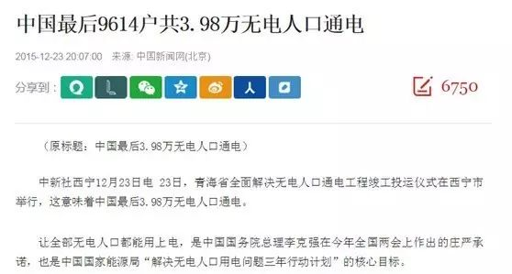
中国可以说是世界仅有的两个拥有从寒带到热带的所有国土的国家之一，因此这张电网不仅要能承受寒带零下30度的低温，还要能够经受50度高温的考验,要能够经受来自海洋的强台风的冲击，沿海盐雾环境腐蚀，也要能经得起戈壁风沙的袭击；还要承受泥石流各种各样地质灾害的冲击。
中国是世界上唯一一个拥有所有地形地貌的国家，整个地球的制高点青藏高原就掌握在中国手中。 从东部海拔为零的海平面到西部世界最高的青藏高原，4000米以上的垂直落差，意味着这张电网不是在一个平整的平面上建设，而是在一个凹凸不平的平面铺开，不仅如此，中国的国土还被无数的大江大河阻断，其中有5000公里长度的两条排名世界前五的世界级河流长江和黄河，几乎横贯中国，同时还要跨越无数的崇山峻岭，这对电网建设的工程技术就提出了很高的要求。
下图是我国在新疆建设的特高压输电网，中国的工程人员把重达数十吨的电塔立在了无数的高山之中。750千伏伊库线工程 跨越天山的奇迹。
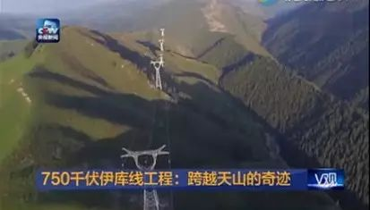
你以为就完了吗？中国的资源分布不均衡，用电量最大的沿海地区基本不产煤，也没有超级水电站，而中国大部分电力来自火力和水力发电，这意味着这张电网还要进行超大规模的电力输送，将以万亿度为单位的海量电力从电力富集的资源区输送到沿海发达地区，也就是传说中的西电东送，这对电网的输送能力和可靠性提出了极高的技术要求。
和发达国家相比，中国的电网不仅规模最大，而且可靠性高，欧洲和美国都是区域型电网，本区域发电本区域用，没有像中国这样的超大规模电力调度，就算这样欧洲和北美地区还会发生大区域停电，日本小小的国家，竟然也是分成两张电网管理。
下面是国家地理纪录片统计过的最近几十年全球大停电事故，下图是2003年的北美大停电事故，超过5000万人失去电力，交通设施完全瘫痪，国家地理拍摄的纽约人徒步走过布鲁克林大桥上下班的情景

同样的还有欧洲的2006年的1000万人停电事故，为了让下图中的挪威游轮顺利通过埃姆航河，德国电力公司关闭了一条380千伏的高压线缆，造成了欧洲电网其他地方电压升高，德国，法国，比利时，意大利，奥地利，荷兰均发生大停电事故，影响超过1000万人。
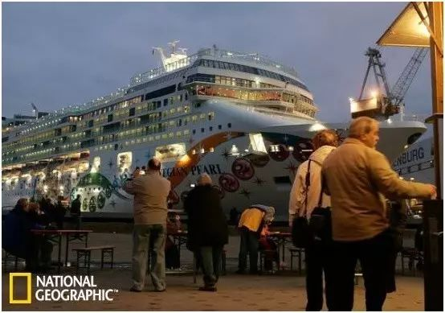
更逗比的2012年印度大规模停电事故，影响了6.7亿人，几乎占了人类人口的十分之一。
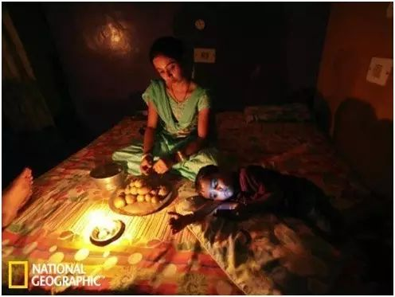
对比下中国过去几十年发生的最大规模停电事故，是2008年整个南方遭受了历史罕见的强暴雪袭击（相信这次暴雪中国绝大多数人都记忆犹新），造成了湖南省450万人失去电力，在这次电力恢复行动中，国家电网公司有11名员工殉职。
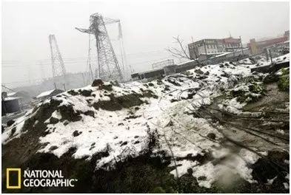
欧美的停电都是技术故障，而中国的停电事故是因为自然灾害，而且中国在人口密度远大于欧洲和美国的情况下，电网停电事故波及人数却远低于欧美，体现了极高的技术和管理水平。尤其是在2008年大暴雪事故以后，中国对电网进行了进一步改造，极大的加强了全网络系统监控能力，能够有效的预知事故的发生，并且能够在事故发生后实现不波及其他区域。
参考资料：国家电网公司2012年的分析材料，统计2003年~2012年国外的大停电事故总共14次，其中美国3次，巴西和欧洲各两次，日本，澳大利亚，新西兰，肯尼亚，俄罗斯，印度尼西亚，巴基斯坦各一次。这份资料出来后不久，印度就发生了著名的2012年人类史上最大规模停电事故。
近年国外大停电事故概述及分析
每个人每天都在用电，电力是人类的基本需求之一，中国在电网技术上的领先，不仅为中国工业和居民生活水平的迅速提高提供了保障，而且还造就了两家世界级的超级公司：国家电网和南方电网，在2016年福布斯的世界五百强排名中，中国国家电网公司排名世界第二，收入高达3300亿美元，利润高达102亿美元，是世界上赚钱的公司之一。请记住，国家电网不只是世界第二，也是中国收入最高的公司。南方电网排名世界第95位，收入747亿美元，利润22.2亿美元。
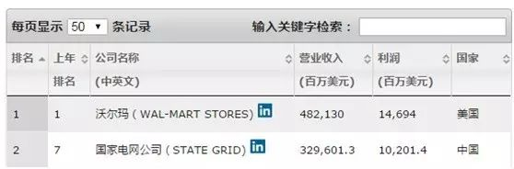
国家电网不仅是中国营收最高的公司，其技术水平也在全球同行业处于领先地位，举个简单的例子，2016年中国本土申请发明专利最多的公司，华为是第二位，第一位是谁呢？就是国家电网。
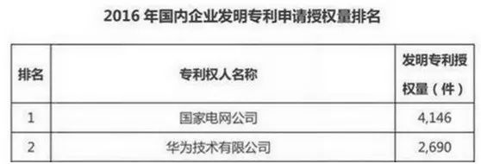
和华为相比，国家电网在全球电力行业的地位和华为在通讯设备行业的地位可以说不相伯仲，甚至可以说，国家电网在本行业的技术领先程度超过了华为。
以象征一个企业实力的国际标准制定为例子，华为4G核心专利基本是和爱立信，思科，高通等多家公司平分天下，还到不了技术绝对核心的位置，而国家电网则贡献了28项全球电网标准，其中智能电网和特高压输电技术两大国际标准体系的基础技术就是来自国家电网公司，是国际标准的主导者。这超过了华为的通讯技术标准制定的话语权。
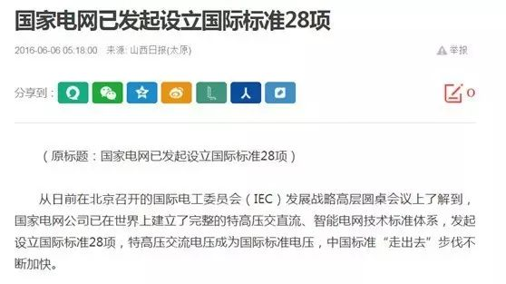
这个地球上电压等级最高的特高压交流和特高压直流输电线路都是国家电网建造。
2009年1月6日，晋东南—南阳—荆门1000千伏特高压交流试验示范工程正式投入商业运营，这是世界首条特高压交流线路
2016年1月开工的准东-华东（皖南）±1100千伏特高压直流输电工程，是目前世界上电压等级最高、输送容量最大、输送距离最远、技术水平最先进的特高压输电工程。该工程计划投资407亿元，工程线路全长3324公里，在这条线路之前，高压直流的输电经济长度只有2000公里。
用新华网的话来说，“超大容量、超远距离、更低损耗的特高压直流输电，对于有序推进国内互联、洲内互联、洲际互联，构建全球能源互联网，具有重大示范意义。”全世界只有中国拥有建设在所有复杂条件下超大规模电网的技术和经验，因此全世界只有中国最积极说我要搞洲际互联网，全球能源互联网，国家电网还专门成立了全球能源互联网研究院。
与超级电网配套的各种核心设备，大部分只有中国能制造，因为国外没有这么高的电压等级的电网。
1）126kV智能隔离断路器，1000kV单相升压变，1000kV罐式电容式电压互感器都已在中国电网应用，国外最高目前只有800KV
2）世界首支1100kV/3150A干式油气套管也在中国电网应用；
3）在晋东南-荆门工程示范应用的世界首套特高压串补装置
4）在锦-苏和哈-郑示范应用的特高压直流换流阀技术；
5）中国在浙江舟山实现了世界首个多端柔性直流输电的工程应用。
6）全球只有中国才能设计制造并且商用±1100千伏换流变压器、换流阀，其中换流变压器就是来自特变电工。
世界最高电压等级±1100kv特高压换流变压器实现“新疆制造”
7）全球首个投入工程应用的200KV高压直流断路器，断开时间仅为3ms，是眨眼睛时间的1%。
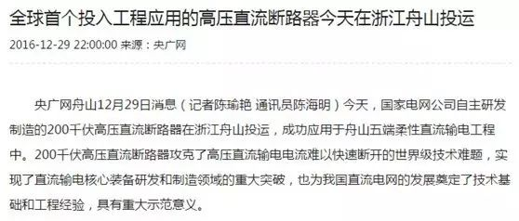
与此同时，中国更高等级的500KV直流断路器也在2017年初研制成功，领先世界两代。
国家电网主导的特高压输电体系，从系统到核心部件都领先世界，不仅主导全球标准，也是全球唯一实现大规模出口的企业，这一点华为也做不到，华为要出口通讯设备，还要面临爱立信，诺西，思科的激烈竞争。国家电网出口特高压技术，在业界没有竞争者。例如国家电网负责建设的2015年的价值15亿美元的埃塞—肯尼亚特高压电网。
国家电网公司的技术实力为什么这么强？我们从侧面看一下答案，技术都是人做出来的，中国最顶尖的大学毕业生都去了哪里？一个是华为，另一个就是国家电网。我们看下2016届中国顶尖大学学生就业情况，
下图是清华大学2016届毕业生就业情况，华为排第一，招收了111人，国家电网排第二，招收了68人。
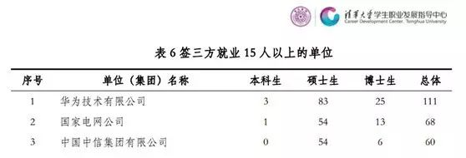
下图是浙江大学2016届毕业生的就业去向，华为排名第一招收了287人，国家电网排名第二招收了106人。
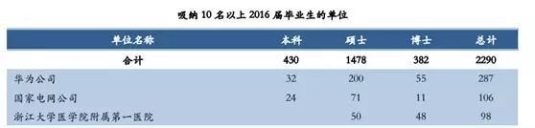
下图是上海交大2016届毕业生就业去向，第一名仍然是华为，招收了142人，国家电网排第三，招收了95人。
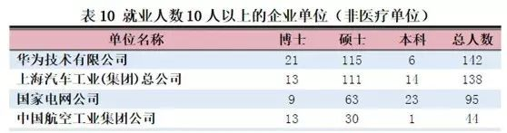
下图是西安交通大学2016年毕业生，第一去向是国家电网公司206人。
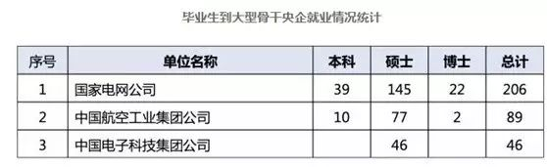
哈尔滨工业大学2016届毕业生去向，国家电网排在第四招收了75人。
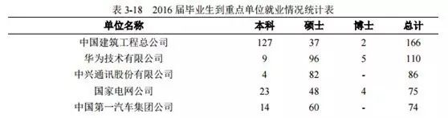
第二个工业奇迹是中国人建立了一个能够3.5天运送一亿个包裹的超级物流体系。（快递包裹只是物流的一个应用，请不要把物流=快递）
下图是中国双11物流运送时间，从2013年，中国的物流体系从用户下单到运送1亿个包裹到家需要9天时间，2014年就缩短到6天，2015年缩短到4天，而到2016年，只需要3.5天，遥遥领先全世界。
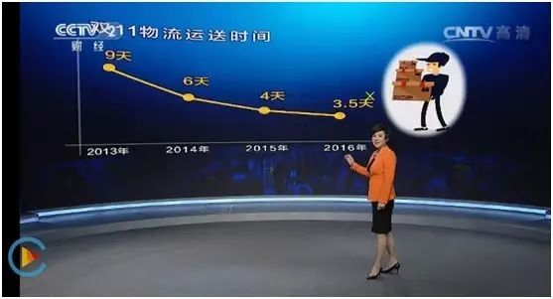
在建立一个全国性的超级物流体系的背后，是需要建立以下的基础：
1） 要有强大的基于互联网和移动支付产业
一件物资到达人类手中，第一步就非常重要，是拿起手机就能实现浏览和支付，还是必须要到商店去挑选，效率是完全不一样的。中国的京东和阿里巴巴都是世界级的电子商务企业，只有美国亚马逊能与中国相比。实际上，电子商务包括台式机和移动支付，只有实现了移动支付才能真正随时随地购买，这一点全世界只有中国做的最好。在建立一个超级物流体系的第一步，全世界99%的国家就倒下了。
就拿美国人来说吧，中国有双十一购物节，美国有黑色星期五购物节，但是黑色星期五都是到实体店抢购，和中国就不一样。
2） 第二步要有一个强大的有效率的物流企业体系
这个体系包括极高运营效率的各大快递公司，以及基于大数据和自动化的智能仓库。
下图是菜鸟物流设在广州的智能仓库，消费者在网上下达订单后，机器会自动给纸箱贴上条码，纸箱会在流水线上自动寻找货物，流水线通过传感器识别什么货物需要装入纸箱，来决定纸箱在流水线上的走向，而纸箱经过流水线的每个点，系统会自动识别是否在这个点装入货物，而需要发货的货物早已通过基于阿里云平台的大数据分析在仓库提前准备好了，纸箱货物装好后由机器人自动打包，通过自动化技术和信息化改造，从收到订单到包裹出库，平均只要10分钟，时间远远短于传统仓库。这间10平方米的仓库，每日商品处理量可以达到百万级，所有商品实现当日达和次日达。阿里巴巴的菜鸟物流，已经建设了全国性的智能仓库网络。
菜鸟在全国的物流中心，都已实现和在阿里云上的天猫和淘宝大数据的对接，实现了下单即发货的高度智能化，全世界有几个国家，有这样的智能物流体系？
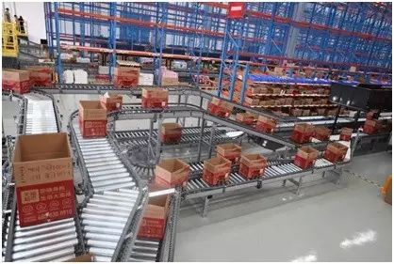
菜鸟联盟揭秘全自动化仓库 当次日达超700区县
3） 第三步物资出了仓库，还要有强大的交通基础设施来运送，这包括一张全国性的机场网络，一张全国性的高速公路体系，一张全国性的高铁网络。
可能有人说了，交通基础设施，国外也有啊，那么问题来了，国外的交通基础设施，除了少数几个发达国家，有哪个能超过中国？中国的高铁长度是全球60%，是全球其他国家之和的1.5倍，欧洲和中国面积差不多，大约一千万平方公里，然而所有欧洲国家高铁长度加起来也没有中国长。更要命的是，中国还要建1万公里高铁，在现在基础上还要提高50%。
美国的航空体系比中国发达，但是整个国家连一条高铁也没有，要知道飞机的物资运力是完全无法和高铁相比的。英国在2016年火车从伦敦到利物浦短短340公里火车直达竟然需要2小时14分钟。难怪前首相卡梅伦要让来自东亚大陆的洋人帮忙修铁路。
再以高速公路为例，2016年底，中国高速公路通车里程突破13万公里，对应13.8亿人口，960万平方公里面积，而美国面积和我们差不多大，高速公路里程仅为10.3万公里。美国那么多大平原，修路的条件比中国自西向东4000米的落差好多了，高速公路的里程却没有中国长，这是典型的体制问题。
再看日本，日本高速公路通车里程2015年为11500公里，对应1.27亿人口.中国人均高速公路长度中国是日本1.04倍，也就是说，中国人均高速公路里程比日本多4%。没错，是人均，人均。
另外再发一张在知乎上看到的图，下面这种也是日本的高速公路，这种单向单车道级别的狭窄日本高速公路在中国只能算国道或者快速路。
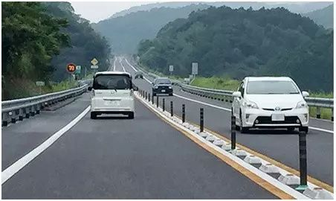
值得一提，中国高速公路的路况优良率可以说世界最高之一，高达99%，中国的高速公路，只要不是堵车，基本都可以跑到最高限速，这得益于中国先进的道路养护体系以及制定的大量道路养护规范。除了最大的高铁和高速公路，中国在2015年底还修筑了445.4万公里的普通公路，包括398万公里的农村公路，通达全国37684个乡镇和634390个建制村，通达率分别达到99.9%、99.8%，2016年12月国务院新闻办公室发表了《中国交通运输发展》白皮书，里面列举了我国在基础设施领域的世界先进技术和世界领先技术，世界先进技术就是指和发达国家同一水平，有哪些呢？
“高速铁路、高寒铁路、高原铁路、重载铁路技术迈入世界先进行列；”
“特大桥隧建造技术达到世界先进水平”。“装备制造技术快速进步。以高速列车、大功率机车为代表的一批具有自主知识产权的高性能铁路装备技术达到世界先进水平，部分达到世界领先水平”
“民航商务信息系统处于世界先进水平”
那么哪些是世界领先技术，也就是中国能造，外国不能造的技术呢？
首先白皮书很明确的说明了，中国“基础设施建设技术世界领先。” 中国各个部门的白皮书，一般都是谦虚为主，讲差距，讲不足，比如工信部苗部长，每次讲工业制造2025，必说德国是工业4.0，我国是工业2.0，差距非常大，国家请多投钱。像交通部这么吊说自己技术世界领先的白皮书，实在是罕见。
“离岸深水港建设关键技术、巨型河口航道整治技术、长河段航道系统治理技术以及大型机场工程建设技术世界领先，实施港珠澳大桥、洋山港集装箱码头、长江口深水航道治理等系列重大工程。”
“大型专业化码头装卸设备制造、海工机械特种船舶、集装箱成套设备制造技术领先世界。”
“邮政光学字符识别（OCR）、视频补码、码址校验等分拣技术处于世界领先水平。”
这里面以港珠澳大桥为例，为了不影响珠江繁忙的航运，大桥的有一部分其实水下隧道，全世界其他国家都是用海底隧道挖掘技术，费时费力效率低，危险性还高。
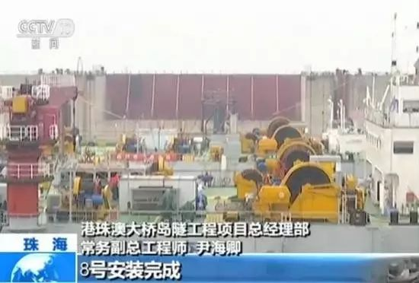
探秘港珠澳大桥的沉管隧道:交通工程中的珠峰
而港珠澳大桥独创了沉管技术，直接在海面上制造单节180米长的沉管，由1万吨钢铁和7万吨混凝土组成的沉管每节重达8万吨，然后沉入海底进行拼接，不仅是世界最长，也是世界首次深埋沉管到几十米海底，在强大的海底压力下还能做到每节沉管接缝处滴水不漏。
4）第四步，物资通过交通设施的运送，还要由数百万快递员送到居民家中，这就需要有勤奋而吃苦耐劳，能够风雨无阻的快递员。如果打雷不送件，下雨不送件，烈日不送件，如何能做到3.5天一亿个包裹到达？不好意思，这个地球上至少一大半国家的人都不具备勤奋，吃苦耐劳的特质。
2016年中国200万个快递员运送了350亿个包裹，平均每个快递员每天要投递50个包裹，如果去掉休假的时间，每个中国快递员平均每天要运送60个包裹，你找遍全世界，能够找出数百万高效，勤奋而又吃苦耐劳快递员的国家有几个？
5）最后，要有一个超级物流体系，还需要这个国家有良好的治安，在巴西的贫民窟，美国的黑人区，以及大部分国家的偏远地区，那里的居民是享受不到快递到家的待遇的，没有哪个快递员会愿意每天冒着生命危险去送件。
以上的五点，有的国家能够做到一点，有的国家能够做到两三点，但是只有中国这五点全部能做到，这就是我们有全世界最高效率的超级物流体系，确保每个中国人都能够迅速的获取想要的物资的原因。
第三个工业奇迹是全世界覆盖最完整的国产化通信网络。
这里面有两个关键词，一个是覆盖完整，一个是国产化。
先说覆盖完整，下图是2016年11月中国移动副总裁李正茂的演讲PPT，中国移动是全球覆盖最好的网络，覆盖了全国99.7%的人口，包括珠穆朗玛峰区域。全中国平均网速尽管不是世界最快，却是世界覆盖最好。光是中国移动一家的4G基站数量，就有143万个，就占了全球的三分之一，联通和电信的4G基站数量加起来也是大约150万个，中国一个国家4G基站数量差不多是全球的60%。
有的国内网友说了，既然基站那么多，为什么国内有的地方4G感觉没那么快？如果中国也像大多数国家一样，只保证城市的网速，而不是搞全地域全人口覆盖，那么事情会简单很多。
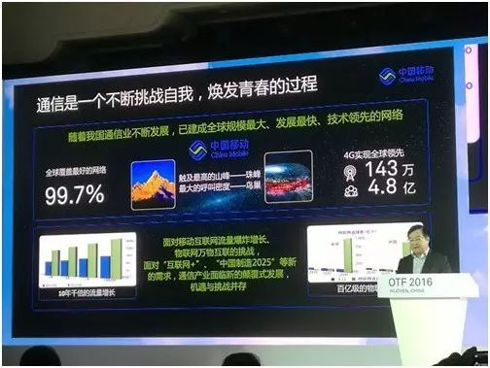
中国移动说他的网络覆盖了全国99.7%的人口，我就举个例子，天涯有个网友发了个贴，他到新疆边陲的塔什拉玛干县下面的一个只有三十多户人家的小山村住了三个月
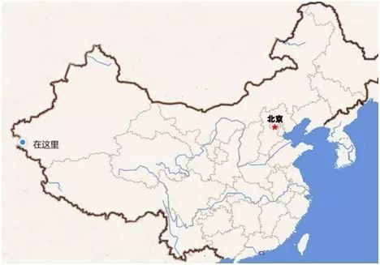
按照这位网友的描述，“这里风景很美，村子外边五十多公里，被雪山和寸草不生的土山包围，人们生活在大山狭缝中的沟里，因为里面有雪山融化的雪水流过，周边草木茂盛，适宜居住，车子进来很困难，我们三人开车进来走了两天，傍晚雪水太大，我们在车上过夜的，这里可以说是一个与世隔绝的地方，也可以说是一个雪山深处的世外桃源”
下图为进山的道路

下图是村口的景色，然而让人吃惊的是，在这样一个偏僻边远的山村，居然每家都有手机，虽然村里基本没有手机信号，但在山上或者河边的一处还是有手机信号。家里的电视可以收到全国的台都能收的到，不仅能看93阅兵，还能看喜洋洋，小孩子们汉语都越说越好。
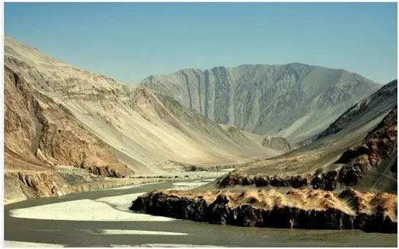
最美农村生活---带你们看看大陆西部边境小村
我国通信网络覆盖比发达国家好，无怪乎两个原因，
一个是体制问题，在中国这种三大运营商都是国有，都将全国通信网络作为建设目标的情况，在国外非常少，因此中国实际上有三张全国通信网络。
第二个就是经济问题，我国人口众多，农村有6亿人，搞网络覆盖非常有必要，同时也有经济回报，发达国家80%--90%的人口居住在城市，搞网络全国土覆盖经济上划不来，运营商根本就不愿意投入。
在网速快于我国的国家，尽管在市区有很快的网速，但是在高速公路，铁路沿线，偏远农村，国家公园，信号覆盖就不如我国。而中国，哪怕在最远的新疆，甘肃，中国工人同样冒着零下三十度的严寒在铁路沿线布设通讯基站，中国人对把基础设施扩展到所有的国土，让所有国民享受到便利方面，有一种令人感动的执着。
信号覆盖，我们可以和美国，日本和英国三个国家比较。
美国想必知乎上很多人都清楚，由于90%的人口集中在城市，导致城市以外的地区信号覆盖非常差，没有任何一个运营商有覆盖全美国的网络。而中国三大运营商全部全国覆盖。
大部分城市地铁没信号，国家公园手机信号非常差，加州一号公路上也经常没信号，在美国公路上导航，GPS是必须的，千万不要想着依赖手机。这在中国不可想象，你去中国哪个城市，会一出城就发现手机信号挂了？
美国人就算在家里面，在厕所就没有信号是很正常的，要是在中国的小区也这样，居民早就投诉了。这个知乎上留美学生很多，随便一搜就能搜到很多回答。
至于英国也是同样，截止到2016年初，手机信号覆盖率2G为93%,3G为88%，4G为46%，完全无法和中国比，英国那么小的国家，也就是即使你只是用手机打电话，覆盖率也只有93%。
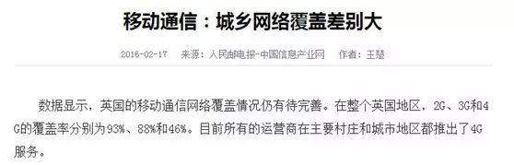
再看看网速和韩国，阿联酋等一起排在世界前几位的日本，不仅在很多乡村没有手机信号，就连在贵为日本首都的东京，直到2013年才实现地铁手机网络信号全覆盖。
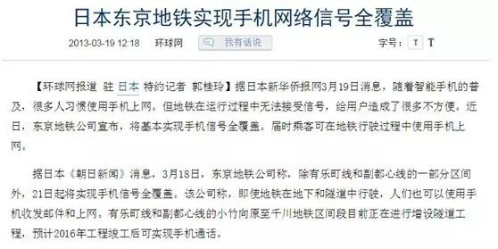
同样的还有欧洲大陆的德国，柏林的地铁手机信号也是前几年华为完成覆盖的。
国内有的人，总是把西方想的高大上，事实上在中国旅行，几乎所有的宾馆，酒店，WIFI网络都已经是标准配置，而且免费。
而我去欧洲和澳洲旅行，除了青年旅社wifi免费的多，其他几乎所有的宾馆，酒店，WIFI网络都是收费的，而且收费不便宜，网速快慢要看运气，有的hotel网速非常慢，甚至发个邮件都很痛苦。我会告诉你在澳大利亚，如果是住100多澳币的平价hotel，网速大多都很慢，找网速快的看你运气好不好。就我个人感受而言，真正网速称得上比我国快的国家，基本都在东亚。
再说设备的国产化，华为和中兴占据了全球通信设备制造大部分份额和利润。
这个世界上能由国产设备组成自主通信网络的国家只有美国，中国，韩国，瑞典，日本，芬兰，德国。实际上这8个国家，除了美国严密封锁以外，其他7个国家全部都有华为的通讯设备组成的网络。以日本为例，日本的4G网络设备华为占据了相当大的份额。例如软银的4G设备基本都是采购自华为。华为公司在通讯技术方面，已经逐渐从追赶爱立信，思科，到和欧美齐头并进，到现在已经开始逐渐领先世界，在2016年科学大会上公开宣布进入无人区，在5G领域已经有开始在世界领跑的趋势。
对应能源传输，物资传输和信息传输三张网络，人类最大最先进的电网，人类最有效率的物流体系和人类覆盖最广阔的通信网络，只有中国能够打造，这个世界上没有任何一个外国，或是因为技术，或是因为制度，或是因为经济原因，没有一个能够自主完成其中任何一种。中国人能建立如此领先，复杂而又高效的系统，充分说明中国具有优秀民族的所有特征。
在这三张网络以外，中国还有大量领先世界的技术，例如量子通信卫星，10倍音速飞行器，使用国产芯片的世界最快的超级计算机，铁基超导技术等等，除此之外，我再举五个例子，
1、核电站压力容器的C形密封件。
核电站压力容器是核电站核心部件之一，而密封件则是防止外泄的关键部件。
中国核电站压力容器已经实现了全国产化,其中C形密封件由中国最大的静密封生产公司之一的浙江天生密封件公司设计制造，价格30万左右，美帝的价格则是超过300万人民币。国内秦山，红河等核电站都实现了应用。
C形密封件目前只有中国和美国能造，法国和日本都是核电强国，但是密封件却不能实现自产，要从美国购买昂贵的密封件，成本上无法和中国核电竞争。
实际上，中国的C形密封件出来并且成功应用以后，美帝300万的密封件基本就要退出市场了。中国每造一个东西，总是有人跳出来说，某某核心设备是进口的，我就哈哈一笑，我之前已经在中国为什么不受待见里面回答了，部分国人崇拜的发达国家，是在不同国家之间分工的，没有任何一个国家能够做到全国产化。日本的核电就是个例子，很多部件就需要从欧美进口。
2、煤制油技术单向阀
煤制油技术中国居于世界绝对领先地位，但是今天我们不看煤制油技术，我们看这个庞大系统里面的一个小部件：单向阀，全世界本来只有德国一家公司生产，他们获取了多么高的利润呢，一个小小的阀门，价格高达180万人民币，而寿命最长只有3个小时。折旧费用平均一分钟一万元。中国湖南西迪技术公司研发出单向阀后，价格只有20万人民币，而寿命有1年多。这家德国公司已经彻底退出竞争。世界其他任何国家想搞煤变油技术，如果不买中国的装备，根本无法和中国竞争。
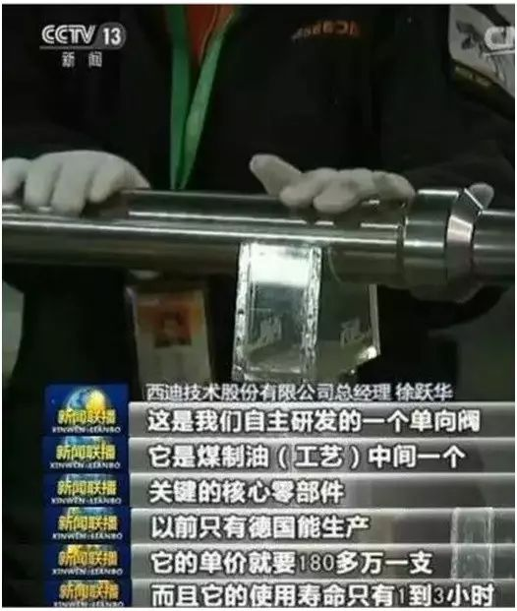
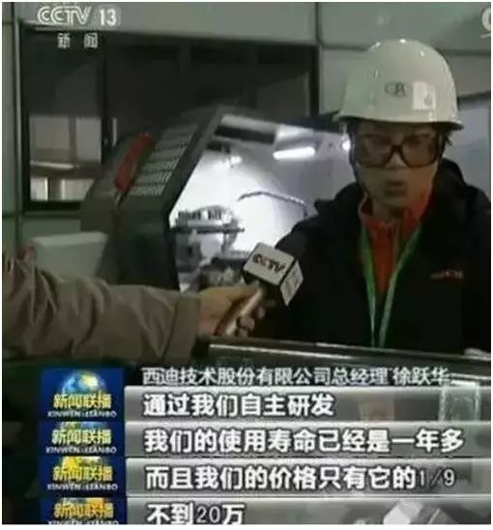
3、飞机刹车技术
这个名字可能听起来有点搞笑，但是其实是件很严肃的事情，飞机的重量多达几十吨，而落地时的时速高达几百公里，中国在世界上第一个完成了碳陶刹车盘，并且已经应用了军用飞机的7个机型上，这项技术是源自2004年的国家科技发明一等奖的陶瓷基复合材料制备技术
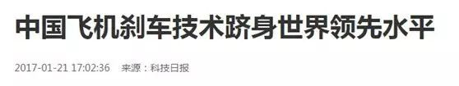
中国飞机刹车技术跻身世界领先水平
由西北工业大学与中航工业西安航空制动科技有限公司联合研制的碳陶刹车盘产品，日前成批量装备部队7个飞机机型，使我国成为国际上第一个率先使用碳陶刹车盘的国家，标志着中国飞机刹车技术跻身于世界领先水平。
上世纪90年代，飞机碳陶刹车技术在国际上刚刚兴起，各发达国家均纷纷投入巨资研制，收效甚微。该产品的研制，源于2004年西北工业大学国家科技发明一等奖的陶瓷基复合材料制备技术与我国飞机碳刹车核心企业的西安制动联手。历经12年的攻关，上万次的台架试验，共突破了三大关键技术，形成了5个重大技术发明点，获得了19项国家授权发明专利，在国内属首创，站在2016年国家科技奖励大会领奖台。
该碳陶刹车盘与上一代刹车盘相比，静摩擦系数提高1—2倍，湿态摩擦性能衰减降低60%以上，磨损率降低50%以上，使用寿命提高1—2倍。生产周期降低2/3，生产成本降低1/3，能耗降低2/3，性价比提高2—3倍。价格也仅相当于国外同类产品的50%—60%，是目前国际上发现唯一能在1500℃高温环境下，各项物理性能不发生衰减的材料。推广应用后，每年可为我国民航客机节约成本3亿元左右。
请注意最后一句话，在军用飞机上应用后，刹车盘已经用于我国民航客机，我国民航客机目前主要是三个型号，新舟60，ARJ21和即将首飞的C919。其中ARJ21到2017年2月已经成功的在成都航空公司飞行了5000小时，经受住了初步考验。
4、治疗帕金森的脑起搏器
从我国的前领导人，到拳王阿里，都受到帕金森疾病的困扰而无法根治。而用脑起搏器治疗帕金森，已经是现在最有效果的治疗手段。
2014年清华大学与北京品驰公司、北京天坛医院联合研制的清华脑起搏器，不仅打破了美国公司垄断、使我国成为全球第二个掌握该技术的国家，而且凭借质优价廉赢得了医生和患者的信任，一年多时间就推广应用到全国40余家三甲医院，开展临床手术1000多例次。

清华脑起搏器是如何搏起的
脑起搏器这个东西，全世界只有美国美敦力和中国品驰科技两家能造，但是品驰的产品明显更受市场欢迎，到2016年，全国治疗帕金森手术，使用品驰脑起搏器的一年超过2000例，使用美敦力的一年只有1000例多点，且品驰的增长速度远快于美敦力。品驰科技在快速的对美国产品进行替代。
欧洲，日本均不掌握植入脑部的电机设备技术，做手术需要从中国和美国买。不仅如此，依托清华智力资源的品驰公司还在研发治疗癫痫，老年痴呆这些疾病的植入设备治疗技术。
例子还有很多，不再一一列举。

软件开发模式对比(瀑布、迭代、螺旋、敏捷)
1、瀑布模型是由W.W.Royce在1970年最初提出的软件开发模型， 瀑布式开发是一种老旧的计算机软件开发方法。
瀑布模型式是最典型的预见性的方法，严格遵循预先计划的需求分析、设计、编码、集成、测试、维护的步骤顺序进行。
步骤成果作为衡量进度的方法，例如需求规格，设计文档，测试计划和代码审阅等等。

瀑布式的主要的问题是它的严格分级导致的自由度降低，项目早期即作出承诺导致对后期需求的变化难以调整，
代价高昂。瀑布式方法在需求不明并且在项目进行过程中可能变化的情况下基本是不可行的。

2、迭代式开发也被称作迭代增量式开发或迭代进化式开发，是一种与传统的瀑布式开发相反的软件开发过程，它弥补了传统开发方式中的一些弱点，具有更高的成功率和生产率。
什么是迭代式开发？
每次只设计和实现这个产品的一部分,
逐步逐步完成的方法叫迭代开发,
每次设计和实现一个阶段叫做一个迭代.

在迭代式开发方法中，整个开发工作被组织为一系列的短小的、
固定长度（如3周）的小项目，被称为一系列的迭代。
每一次迭代都包括了需求分析、设计、实现与测试。
采用这种方法，开发工作可以在需求被完整地确定之前启动，
并在一次迭代中完成系统的一部分功能或业务逻辑的开发工作。
再通过客户的反馈来细化需求，并开始新一轮的迭代。

迭代式开发的优点：
1、降低风险
2、得到早期用户反馈
3、持续的测试和集成
4、使用变更
5、提高复用性

螺旋开发，1988年，巴利·玻姆(Barry Boehm)正式发表了软件系统开发的“螺旋模型”，它将瀑布模型和快速原型模型结合起来，强调了其他模型所忽视的风险分析，特别适合于大型复杂的系统。
“螺旋模型”刚开始规模很小，当项目被定义得更好、更稳定时，逐渐展开。

“螺旋模型”的核心就在于您不需要在刚开始的时候就把所有事情都定义的清清楚楚。您轻松上阵，定义最重要的功能，实现它，然后听取客户的意见，之后再进入到下一个阶段。如此不断轮回重复，直到得到您满意的最终产品。
（1）制定计划：确定软件目标，选定实施方案，弄清项目开发的限制条件；

（2）风险分析：分析评估所选方案，考虑如何识别和消除风险；

（3）实施工程：实施软件开发和验证；

（4）客户评估：评价开发工作，提出修正建议，制定下一步计划。
螺旋模型很大程度上是一种风险驱动的方法体系，因为在每个阶段之前及经常发生的循环之前，都必须首先进行风险评估。

敏捷软件开发又称敏捷开发， 是一种从1990年代开始逐渐引起广泛关注的一些新型软件开发方法，是一种应对快速变化的需求的一种软件开发能力。它们的具体名称、理念、过程、术语都不 尽相同，相对于“非敏捷”，更强调程序员团队与业务专家之间的紧密协作、面对面的沟通（认为比书面的文档更有效）、频繁交付新的软件版本、紧凑而自我组织 型的团队、能够很好地适应需求变化的代码编写和团队组织方法，也更注重软件开发中人的作用。

人和交互 重于过程和工具。
可以工作的软件 重于求全而完备的文档。
客户协作重于合同谈判。
随时应对变化重于循规蹈矩。

其中位于右边的内容虽然也有其价值，但是左边的内容最为重要。
人员彼此信任 人少但是精干 可以面对面的沟通

项目的敏捷开发：
敏捷开发小组主要的工作方式可以归纳为：作为一个整体工作； 按短迭代周期工作； 每次迭代交付一些成果；
关注业务优先级； 检查与调整。

最重要的因素恐怕是项目的规模。规模增长，面对面的沟通就愈加困难，
因此敏捷方法更适用于较小的队伍，40、30、20、10人或者更少。
大规模的敏捷软件开发尚处于积极研究的领域。

四者对比区别：

传统的瀑布式开发，也就是从需求到设计，从设计到编码，从编码到测试，从测试到提交大概这样的流程，要求每一个开发阶段都要做到最好。
特别是前期阶段，设计的越完美，提交后的成本损失就越少。

迭代式开发，不要求每一个阶段的任务做的都是最完美的，而是明明知道还有很多不足的地方，却偏偏不去完善它，而是把主要功能先搭建起来为目的，以最短的时间，
最少的损失先完成一个“不完美的成果物”直至提交。然后再通过客户或用户的反馈信息，在这个“不完美的成果物”上逐步进行完善。

螺旋开发，很大程度上是一种风险驱动的方法体系，因为在每个阶段之前及经常发生的循环之前，都必须首先进行风险评估。

敏捷开发，相比迭代式开发两者都强调在较短的开发周期提交软件，但是，敏捷开发的周期可能更短，并且更加强调队伍中的高度协作。
敏捷方法有时候被误认为是无计划性和纪律性的方法，实际上更确切的说法是敏捷方法强调适应性而非预见性。

适应性的方法集中在快速适应现实的变化。当项目的需求起了变化，团队应该迅速适应。这个团队可能很难确切描述未来将会如何变化.

共享经济

  - 互联网+时代下的创新创业

本章建议
教师播放IT行业发展的历史纪录片
通过讲述IT行业的发展，引导者学生们感同身受互联网+理念诞生的时代背景

2 典型的互联网+行业创业方向 认识到最近5-10年里互联网+行业创业的方向。如电商类、智能硬件类、共享交通类、食物与食物配送类、非主流与网红类、轻量级应用类。 让学生回忆一下，哪些企业是10年前就有的，哪些企业是最近五年才诞生的。

3 互联网+思维方式 理解下列互联网+思维理念：颠覆、降维、跨界、迭代、极致、痛点、尖叫点、爆点、众筹、逆向等。
分析上一节所提到的行业案例，研究总结哪些企业战略属于哪些思维方式，并提出属于自己的互联网+思维模式
4 电商类企业创业案例分析 如8848、eguo、卓越、当当、2688、新蛋、淘宝、京东、唯品会、苏宁云商。 你在电商购买过东西吗？你曾经去过哪些电商网站？现在你在哪些电商购物？

最近融创数百亿收购万达资产的消息一出，"孙宏斌轮"刷曝朋友圈。于是投资轮次有了这个段子：天使轮、A轮、B轮、C轮、BAT轮、Pre-IPO、IPO、孙宏斌轮！
大家对IPO已经比较熟悉，本周论坛君在新三板论坛交流群里与群友讨论了关于企业IPO前的投资问题。
天使投资(AI)
天使轮融资发生在公司初创期，是指公司有了产品初步的模样，可以拿去见人了；有了初步的商业模式；积累了一些核心用户。此时浇浇水，种子会长大，投资人就是一个天使。
天使轮融资是一笔提供给创业者或企业家的相对数目较小的资金，通常用来验证其概念。使用的范围可以包括产品开发，但很少用于初期市场运作。
需要注意的几点：
1、天使投资人一般是事业比较成功的个人，所以一般的天使投资，基本都是个人行为，或者是一些小的投资公司运作;
2、投资的金额不限，可能只有20万，也可能是几百万，要看投资人的实力和投资项目需要的钱;一般天使投资的资金来源，都是个人募集或者就是创业者本人在工作中的收入;
3、天使投资投的往往是进入初创期的企业，这些钱更多的是鼓励创业者敢于创新，并用来创立盈利模式。同时在模式不成熟之前，用于支付创业者工资，促成其坚持下去;
4、天使投资一般都会参与到企业管理中来，并会做到密切的监督，当然这个不是坏事，毕竟能做天使投资的人，对怎样创立企业，怎样建立模式会有更多的经验和办法;
5、天使投资的退出机制，一般是模式成熟了，就卖给VC或私募基金，毕竟作为投资，就不可能陪你玩到最后。
A轮融资
公司产品有了成熟模样，开始正常运作一段时间并有完整详细的商业及盈利模式，在行业内拥有一定地位和口碑。公司可能依旧处于亏损状态。资金来源一般是专业的风险投资机构（VC）。投资量级在1000万元到1亿元。
B轮融资
公司经过一轮烧钱后，获得较大发展。一些公司已经开始盈利，商业模式盈利模式没有任何问题，可能需要推出新业务、拓展新领域。资金来源一般是上一轮的风险投资机构跟投、新的风投机构加入、私募股权投资机构（PE）加入。投资量级在2亿元以上。
C轮融资
公司非常成熟，离上市不远了。应该已经开始盈利，行业内基本前三把交椅。这轮除了拓展新业务，也有补全商业闭环、写好故事准备上市的意图。资金来源主要是PE，有些之前的VC也会选择跟投。投资量级：10亿元以上。
一般C轮后就是上市了，也有公司选择融D轮，但不是很多。
不过，现在融资的轮次越来越多了，ofo最近就宣布完成超7亿美元E轮融资。
有人会问，为什么要分成好几轮融资，一次性完成融资不最省事么？主要原因包括：
1、一下子找不到那么多资金（不同阶段投资人投出的钱有限）；
2、公司在特定阶段的发展用不到那么多钱（钱多了也烫手）；
3、公司创始人不愿意一下子要那么多钱（早期估值低，股权稀释多）。
在风投还没发展起来的时候，哪里有这些几轮几轮的融资。有点年头的公司很可能就是从来没融过资但后来上市的。分轮融资是风投发展起来才常见的事。
从投资者的角度看，不同类型的投资者在不同的阶段进入，比如天使、VC、PE，他们的投资规模不一样，对业务的关注点也不一样。越是前期，业务未得到充分验证，风险大，越需要懂业务细节的人去投资。所以天使投手往往是从本行业的老兵转型过来的，典型人物雷军。越到后期，业务逐渐成型，财务数据越来越能体现业务的价值和风险，那些金融领域的投资者就会进来，用他们通用于所有行业的风控知识去评估企业。
来看一下摩拜共享单车的融资历程：

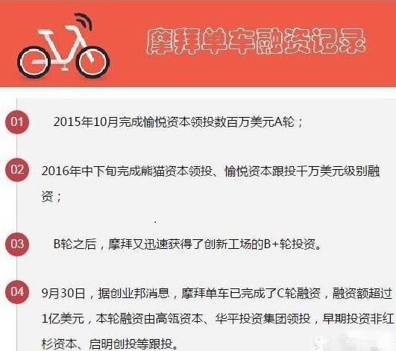
企业上市前为何要融资？
第一、在上市前引入战略投资人能够提升公司整体形象，提高上市时股票发行价格和融资效果。海外战略投资人一般为海外上市公司或是知名风险投资基金，在资本市场上对公众投资人具有明显的号召力，甚至很多战略投资人还能为公司提供业务上的支持和帮助。如交通银行最近在香港上市就先引入了战略投资人汇丰银行，从而获得了较好的融资效果和后市表现。
第二、在上市前引入战略投资人能够获得海外重组所需要的外汇资金。以往的红筹操作都是以原股东设立境外壳公司，境外壳公司再收购国内企业，收购过程需要外汇资金，战略投资人的资金可做这一用途。
第三、在上市前引入战略投资人能够获得上市费用。企业在运营中如果支付大量费用可能会给公司现金流带来压力，如果在海外引入战略投资人就可在海外直接支付费用，较为简便。
目前，很多计划IPO的新三板公司，都在宣布上市辅导前后进行了融资，以备足"弹药"等待上市。当然，能不能成功IPO，又是另一个话题了。
（文中内容综合网络）
新三板论坛精彩讨论节选
胖胖
我在设计一个APP产品应该找什么投资
小杰
天使投资吧

繁花
新三板公司上市前最后一轮投资一般规模多少
小新
从目前的情况看，大概是几千万到几亿之间

